جامعة ميدأوشن

كلية الإدارة
قسم / تخصص................

العنوان باللغة العربية

أثر المسؤولية الاجتماعية للشركات في تعزيز صورة العلامة التجارية

(دراسة تطبيقية على عينة من المستهلكين في المملكة العربية السعودية)

إعداد الطالب/
عبدالله ابراهيم محمد ال شمسيه
الرقم الجامعي (252000467):

إشراف/
د.الفيصل عبد الحميد
د.فايز جراد

العام الدراسي:
2026

فهرس المحتويات

الصفحة | العنوان
ح | قائمة الجداول
ط | فهرس الأشكال
ي | المستخلص
1 | الفصل الأول: الإطار العام للدراسة
1 | المقدمة
3 | مشكلة الدراسة
5 | أهمية الدراسة
8 | أهداف الدراسة
9 | تساؤلات الدراسة
10 | فروض الدراسة
12 | النظرية العلمية المتبعة
15 | الفصل الثاني: الدراسات السابقة والإطار النظري
15 | مقدمة
16 | الدراسات السابقة
24 | الإطار النظري
35 | الفصل الثالث: منهجية الدراسة
35 | مقدمة
35 | المنهجية وطرق البحث
37 | مجتمع البحث
38 | حدود البحث
38 | أداة الدراسة (الاستبانة)
41 | الفصل الرابع: النتائج والتوصيات
41 | مقدمة
41 | تحليل البيانات
55 | النتائج
57 | التوصيات
61 | المراجع
61 | المراجع العربية
64 | المراجع الأجنبية
67 | الملاحق
67 | الاستبانة
71 | الملخص Abstract

قائمة الجداول
الصفحة | عنوان الجدول
8 | عناصر المسؤولية الاجتماعية
15 | التوجهات الداخلية والخارجية للمسؤولية الاجتماعية
55 | معامل الثبات ومعامل الصدق
56 | توزيع أفراد عينة الدراسة حسب المتغيرات الديموغرافية
57 | المتوسطات الحسابية والانحرافات المعيارية لمحور المسؤولية الاجتماعية
61 | المتوسطات الحسابية والانحرافات المعيارية لمحور صورة العلامة التجارية
63 | العلاقة الارتباطية بين المسؤولية الاجتماعية وصورة العلامة التجارية
63 | العلاقة الارتباطية بين البعد الاقتصادي للمسؤولية الاجتماعية وصورة العلامة التجارية
64 | العلاقة الارتباطية بين البعد الإنساني للمسؤولية الاجتماعية وصورة العلامة التجارية
65 | العلاقة الارتباطية بين البعد الأخلاقي للمسؤولية الاجتماعية وصورة العلامة التجارية
66 | العلاقة الارتباطية بين البعد القانوني للمسؤولية الاجتماعية وصورة العلامة التجارية
44 | نتائج تحليل الانحدار البسيط (تأثير المسؤولية الاجتماعية على صورة العلامة)
45 | نتائج تحليل الانحدار المتعدد (الأوزان النسبية لأبعاد المسؤولية الاجتماعية)
46 | نتائج تحليل الوساطة (الثقة كمتغير وسيط)
47 | نتائج تحليل الوساطة (القيمة المدركة كمتغير وسيط)
47 | نتائج الوساطة المتعددة (كلا المتغيرين معاً)
48 | مصفوفة ارتباط بيرسون بين متغيرات الدراسة
49 | الفروق حسب المتغيرات الديموغرافية
50 | نتائج اختبار شيفيه للتحقق البعدي (حسب العمر)
8 | نموذج كارول (CARROL) في المسؤولية الاجتماعية

فهرس الأشكال
الصفحة | عنوان الشكل
9 | هرم المسؤولية الاجتماعية لكارول
27 | النموذج المفاهيمي للدراسة
37 | توزيع أفراد عينة الدراسة حسب النوع
38 | توزيع أفراد عينة الدراسة حسب العمر
38 | توزيع أفراد عينة الدراسة حسب المستوى التعليمي
39 | توزيع أفراد عينة الدراسة حسب المنطقة
39 | توزيع أفراد عينة الدراسة حسب الدخل الشهري
40 | المتوسطات الحسابية لأبعاد المسؤولية الاجتماعية
41 | مقارنة المتوسطات الحسابية لمتغيرات الدراسة
42 | قوة العلاقة الارتباطية بين متغيرات الدراسة
45 | الأوزان النسبية لأبعاد المسؤولية الاجتماعية (معاملات Beta)
44 | نسبة تفسير المسؤولية الاجتماعية للتباين في صورة العلامة
46 | نموذج تحليل الوساطة
47 | نسبة الوساطة للثقة والقيمة المدركة
48 | مقارنة التأثير المباشر وغير المباشر
50 | الفروق في استجابات العينة حسب العمر
52 | مخطط منهجية الدراسة
16 | أطوار تشكل الولاء لدى المستهلك

المستخلص
هدفت هذه الدراسة إلى قياس وتحليل أثر المسؤولية الاجتماعية للشركات بأبعادها المختلفة (المجتمعية، البيئية، الأخلاقية، الاقتصادية، القانونية) في تعزيز صورة العلامة التجارية في المملكة العربية السعودية. وتنبع أهمية الدراسة من الدور المتزايد الذي تلعبه المسؤولية الاجتماعية في تشكيل اتجاهات المستهلكين نحو العلامات التجارية، خاصة في ظل التحولات الاقتصادية والاجتماعية الكبرى التي تشهدها المملكة في إطار رؤية 2030.
ولتحقيق أهداف الدراسة، تم الاعتماد على المنهج الوصفي التحليلي باعتباره الأنسب لاختبار العلاقات بين المتغيرات. تم تصميم استبانة إلكترونية وفق مقياس ليكرت الخماسي، وزعت على عينة عشوائية قوامها 400 مفردة من المستهلكين في مختلف مناطق المملكة العربية السعودية، وبلغ عدد الاستبانات الصالحة للتحليل 370 استبانة. تم تحليل البيانات باستخدام برنامج SPSS الإصدار 26، واختبار الفرضيات باستخدام تحليل الانحدار المتعدد وتحليل الوساطة (Mediation Analysis) عبر PROCESS macro.
الكلمات المفتاحية: المسؤولية الاجتماعية، صورة العلامة التجارية، الثقة بالعلامة التجارية، القيمة المدركة، رؤية 2030، المملكة العربية السعودية.

Abstract
This study aimed to measure and analyze the impact of corporate social responsibility (CSR) with its various dimensions (social, environmental, ethical, economic, and legal) on enhancing brand image in the Kingdom of Saudi Arabia. The importance of the study stems from the growing role that social responsibility plays in shaping consumer attitudes towards brands, especially in light of the major economic and social transformations witnessed by the Kingdom within the framework of Vision 2030.
To achieve the objectives of the study, the descriptive analytical approach was adopted as the most appropriate for testing relationships between variables. An electronic questionnaire was designed according to the five-point Likert scale and distributed to a random sample of 400 consumers in various regions of the Kingdom of Saudi Arabia, with 370 valid questionnaires for analysis. Data were analyzed using SPSS version 26, and hypotheses were tested using multiple regression analysis and mediation analysis via PROCESS macro..
Keywords: Social Responsibility, Brand Image, Brand Trust, Perceived Value, Vision 2030, Saudi Arabia.

الفصل الأول

الإطار العام للدراسة

1.1 المقدمة
تشكل المسؤولية الاجتماعية للشركات (Corporate Social Responsibility - CSR) في العصر الحديث ركيزة أساسية من ركائز استراتيجيات الأعمال المتطورة، حيث لم يعد تقييم الشركات يقتصر على أدائها المالي فقط، بل امتد ليشمل مساهماتها المجتمعية والبيئية والأخلاقية. يعكس هذا التحول في مفهوم نجاح الأعمال تحولاً أعمق في فلسفة الإدارة المعاصرة، التي تدرك أن استدامة النمو والربحية ترتبط ارتباطاً وثيقاً بمدى قدرة الشركة على تلبية توقعات المجتمع الذي تعمل فيه، والحفاظ على البيئة المحيطة، والالتزام بأعلى المعايير الأخلاقية في جميع تعاملاتها.
لقد شهد النصف الثاني من القرن العشرين وبدايات القرن الحادي والعشرين تطوراً هائلاً في مفهوم المسؤولية الاجتماعية، حيث انتقل من كونه مجرد أعمال خيرية تطوعية تقوم بها الشركات إلى مفهوم استراتيجي متكامل يندمج في صميم عمليات المنظمة وقيمها وثقافتها. هذا التطور لم يأت من فراغ، بل كان استجابة لضغوط متزايدة من مختلف أصحاب المصلحة (Stakeholders)، بدءاً من المستهلكين والموظفين، مروراً بالمجتمعات المحلية والمنظمات غير الحكومية، وصولاً إلى الحكومات والهيئات التنظيمية الدولية.
في هذا السياق، برزت صورة العلامة التجارية (Brand Image) كأحد أهم الأصول غير الملموسة للشركات في الاقتصاد المعاصر. ففي أسواق شديدة التنافسية، حيث تتشابه المنتجات والخدمات إلى حد كبير، تصبح الصورة الذهنية التي يحملها المستهلك عن العلامة التجارية هي عامل التمييز الحقيقي، ومصدر القيمة المضافة، ومفتاح بناء علاقات طويلة الأمد قائمة على الثقة والولاء. وقد أدركت الشركات الرائدة حول العالم أن الاستثمار في بناء صورة إيجابية للعلامة التجارية ليس ترفاً، بل هو ضرورة حتمية للبقاء والنمو.
وتأتي أهمية هذه الدراسة من موقعها الذي يربط بين هذين المفهومين الحيويين: المسؤولية الاجتماعية وصورة العلامة التجارية، في سياق فريد ومتغير هو المملكة العربية السعودية. فالمملكة تعيش اليوم مرحلة تاريخية فارقة بكل المقاييس، مرحلة التحول الوطني الكبير بموجب رؤية 2030، التي وضعت نصب أعينها أهدافاً طموحة لتنويع الاقتصاد، وتمكين الشباب، وتحسين جودة الحياة، وتعزيز مكانة المملكة العالمية. وفي قلب هذه الرؤية، تبرز أهمية القطاع الخاص كشريك استراتيجي في تحقيق التنمية المستدامة، مما يضع على عاتق الشركات مسؤوليات مجتمعية وبيئية وأخلاقية أكبر من أي وقت مضى.
يشهد المستهلك السعودي اليوم تحولاً نوعياً في وعيه واتجاهاته. فقد أصبح أكثر تعليماً، وأكثر اطلاعاً على الممارسات العالمية، وأكثر اهتماماً بالقضايا المجتمعية والبيئية. هذا المستهلك الجديد لم يعد يقبل بأقل من أن تكون العلامات التجارية التي يتعامل معها على مستوى عالٍ من المسؤولية والشفافية والأخلاق. إنه يبحث عن علامات تجارية تشاركه قيمه، وتدعم مجتمعه، وتحترم بيئته، وتتصرف بنزاهة وعدالة مع جميع الأطراف. هذا التحول في سلوك المستهلك يخلق ضغطاً هائلاً على الشركات لتبني ممارسات مسؤولة، ويحول المسؤولية الاجتماعية من مجرد خيار إلى ضرورة استراتيجية لبناء صورة إيجابية وكسب ثقة السوق.

1.2 مشكلة الدراسة

1.2.1 تحديد المشكلة
تمثل مشكلة الدراسة في التحدي الاستراتيجي الذي تواجهه الإدارات التنفيذية والتسويقية في الشركات السعودية عند محاولتها قياس وتبرير العائد على الاستثمار في مبادرات المسؤولية الاجتماعية. يتجلى هذا التحدي في الفجوة المعرفية القائمة بين الإنفاق الكبير على هذه المبادرات من جهة، ونقص الأدلة الكمية المنهجية التي تربط هذا الإنفاق بتحسين مؤشرات الأداء التسويقي، وفي مقدمتها صورة العلامة التجارية، من جهة أخرى.
تستثمر الشركات السعودية، خاصة الكبرى منها، موارد مالية وبشرية كبيرة في أنشطة المسؤولية الاجتماعية، بدءاً من برامج دعم التعليم والصحة، مروراً بمبادرات الحفاظ على البيئة، وصولاً إلى تعزيز ممارسات الحوكمة والشفافية. ومع ذلك، فإن معظم هذه الشركات تفتقر إلى نماذج قياس دقيقة تمكنها من تحديد أي هذه الأنشطة يحقق أعلى عائد على تحسين صورتها الذهنية لدى المستهلكين. هذا النقص يحول دون ترشيد الإنفاق وتوجيهه نحو الأولويات الأكثر تأثيراً، ويجعل من الصعب تبرير هذه الاستثمارات أمام المساهمين ومجالس الإدارة.

1.2.2 الفجوة البحثية
على الرغم من تزايد الاهتمام الأكاديمي والعملي بموضوع المسؤولية الاجتماعية في السنوات الأخيرة، إلا أن تحليل الدراسات السابقة يكشف عن وجود عدة فجوات بحثية تحدد موقع هذه الدراسة وأهميتها:
أولاً: نقص النماذج المتكاملة في السياق السعودي
تفتقر العديد من الدراسات السابقة التي أجريت في المملكة العربية السعودية إلى نموذج إحصائي متكامل يقيس الأثر النسبي لأبعاد المسؤولية الاجتماعية المختلفة على صورة العلامة التجارية في آن واحد. معظم الدراسات إما تناولت بعداً واحداً فقط (مثل البعد البيئي أو الخيري)، أو ركزت على متغيرات تابعة أخرى مثل الولاء أو السمعة الداخلية دون التركيز على صورة العلامة من وجهة نظر المستهلك الخارجي.
ثانياً: عدم وضوح آليات التأثير
تقتصر العديد من الدراسات على اختبار العلاقة المباشرة بين المسؤولية الاجتماعية وصورة العلامة، دون التعمق في فهم الآليات الكامنة (Mediating Mechanisms) التي تفسر "كيف" و"لماذا" تؤدي المسؤولية الاجتماعية إلى تحسين الصورة الذهنية. هناك حاجة ملحة لاختبار متغيرات وسيطة محتملة، مثل الثقة بالعلامة التجارية (كمتغير عاطفي) والقيمة المدركة للعلامة (كمتغير إدراكي)، لفهم أفضل للكيفية التي تترجم بها مبادرات المسؤولية الاجتماعية إلى تحسن حقيقي في صورة العلامة.

ثالثاً: السياق السعودي المتغير
تشهد المملكة العربية السعودية تحولات مجتمعية واقتصادية كبرى في إطار رؤية 2030، مما يستدعي تحديثاً مستمراً للدراسات السابقة. المستهلك السعودي اليوم يختلف عن المستهلك قبل عقد من الزمن؛ فهو أكثر وعياً، وأكثر اطلاعاً، وأكثر اهتماماً بالقضايا المجتمعية والبيئية. هذا التغير في سلوك المستهلك يستدعي دراسات جديدة تقيس مدى استجابته للمبادرات الاجتماعية للشركات في هذا السياق المتجدد.
رابعاً: قلة الدراسات المقارنة لأبعاد المسؤولية الاجتماعية
تناولت معظم الدراسات أبعاد المسؤولية الاجتماعية بشكل منفصل، مما حال دون فهم التأثير التراكمي والتفاعلي لهذه الأبعاد على صورة العلامة التجارية. هناك حاجة لدراسات تقارن الأوزان النسبية لكل بعد وتحدد أيها يحقق التأثير الأكبر، لمساعدة الشركات على ترتيب أولوياتها الاستثمارية.

1.2.3 صياغة مشكلة الدراسة
انطلاقاً من التحليل السابق، يمكن صياغة مشكلة الدراسة في التساؤل الرئيسي التالي:
"ما الأثر النسبي ذو الدلالة الإحصائية لأبعاد المسؤولية الاجتماعية للشركات (المجتمعي، البيئي، الأخلاقي، الاقتصادي، القانوني) على تعزيز صورة العلامة التجارية في المملكة العربية السعودية، وما الدور الوسيط الذي تلعبه كل من الثقة بالعلامة التجارية والقيمة المدركة للعلامة في هذه العلاقة؟"

1.3 أهمية الدراسة

1.3.1 الأهمية العلمية (النظرية)
تستمد هذه الدراسة أهميتها العلمية من عدة اعتبارات نظرية ومنهجية تجعلها إضافة نوعية للمكتبة العربية والعالمية في مجالي إدارة الأعمال والتسويق:
1. سد الفجوة البحثية في السياقات النامية
تستجيب الدراسة بشكل مباشر للنداءات البحثية المتزايدة في أدبيات الإدارة والتسويق، والتي تطالب بفهم أعمق لكيفية ترجمة استثمارات المسؤولية الاجتماعية للشركات إلى أصول غير ملموسة للعلامة التجارية في سياق الاقتصادات الناشئة والنامية. تختلف هذه السياقات اختلافاً جوهرياً عن البيئات الغربية التي أجريت فيها معظم الدراسات السابقة، من حيث الخصوصية الثقافية، والمرحلة التنموية، وطبيعة العلاقة بين القطاعين العام والخاص، ودرجة وعي المستهلك. إن تطبيق الدراسة في السعودية يقدم إسهاماً فريداً في اختبار مدى قابلية تعميم النظريات الغربية على بيئات ذات خصوصية ثقافية ودينية عالية، مما يثري الحوار العلمي العالمي حول عالمية هذه المفاهيم.
2. تقديم نموذج تكاملي مبتكر
على المستوى النظري، لا تكتفي الدراسة باختبار علاقات منفردة، بل تسعى إلى بناء واختبار نموذج تكاملي شامل يضم خمسة أبعاد رئيسية للمسؤولية الاجتماعية (المجتمعي، البيئي، الأخلاقي، الاقتصادي، القانوني) في إطار تحليلي واحد. يعد هذا النموذج استجابة لنقد وجيه وجه للعديد من الدراسات السابقة التي تناولت هذه الأبعاد بشكل منفصل، مما حال دون فهم التأثير التراكمي والتفاعلي لها على بناء العلامة التجارية.
كما أن دمج متغيرين وسيطين هامين هما "الثقة بالعلامة التجارية" (كمتغير عاطفي) و"القيمة المدركة للعلامة التجارية" (كمتغير إدراكي) في هذا النموذج، يوفر فهماً أعمق للآليات الكامنة التي تفسر "كيف" و"لماذا" تؤدي المسؤولية الاجتماعية إلى تحسين صورة العلامة. هذا التكامل بين الجانب العاطفي والجانب الإدراكي في نفسية المستهلك يمثل تطوراً منهجياً مهماً في دراسة هذا الموضوع.
3. إثراء الأدبيات المتعلقة بسلوك المستهلك في السعودية
تقدم الدراسة إضافة نوعية للمكتبة العربية من خلال تركيزها على سلوك المستهلك السعودي في مرحلة تاريخية فارقة. فهي لا تقتصر على وصف هذا السلوك، بل تسعى إلى تفسيره في إطار التحولات المجتمعية والاقتصادية الكبرى التي تشهدها السعودية تحت مظلة رؤية 2030. هذا السياق الفريد (تنامي الوعي البيئي، الاهتمام بالمجتمع، الانفتاح على العالم، تمكين الشباب والمرأة) يجعل من نتائج الدراسة مادة ثرية للمقارنات الثقافية والتحليل السياقي.
4. تطوير منهجية البحث في الموضوع
تساهم الدراسة في تطوير منهجية البحث في مجال المسؤولية الاجتماعية وصورة العلامة من خلال استخدام تحليل الوساطة (Mediation Analysis) المتقدم عبر PROCESS macro، والذي يسمح باختبار الآليات غير المباشرة بدقة إحصائية عالية. كما أن استخدام تحليل الانحدار المتعدد لقياس الأوزان النسبية لكل بعد يمثل تطوراً منهجياً مهماً.
5. توفير أرضية للدراسات المستقبلية
يسعى البحث إلى تقديم إطار نظري متكامل يمكن اختباره في قطاعات مختلفة (مثل الخدمات المالية، قطاع التجزئة، قطاع الاتصالات، القطاع الصناعي) أو على فئات متنوعة من المستهلكين. كما أن النتائج التي سيسفر عنها حول قوة العلاقة بين متغيرات الدراسة ستمثل نقطة انطلاق لمزيد من الدراسات التطبيقية، وربما الدراسات الطولية (Longitudinal Studies) التي تتبع تطور هذه العلاقات عبر الزمن.

1.3.2 الأهمية التطبيقية (العملية)
تتجلى الجدوى العملية لهذه الدراسة في الفائدة الملموسة التي ستعود على مجموعة واسعة من الأطراف الفاعلة في الحقل الاقتصادي والاجتماعي:
أولاً: الشركات ومديري العلامات التجارية
- ترشيد القرارات الاستثمارية: تزود الدراسة المديرين التنفيذيين ومديري التسويق بأدلة كمية دقيقة تحدد الأوزان النسبية لكل بعد من أبعاد المسؤولية الاجتماعية. هذا سيمكن فرق التسويق من الانتقال من مرحلة الإنفاق العاطفي أو الاستجابة للضغوط إلى مرحلة الاستثمار الاستراتيجي القائم على البيانات، عبر ترتيب أولويات المبادرات والتركيز على تلك الأكثر تأثيراً في تعزيز صورة العلامة وبناء الثقة مع المستهلك السعودي.
- تبرير الميزانيات وتعزيز الشفافية: توفر الدراسة لغة أرقام ومؤشرات واضحة يمكن للمسوقين استخدامها لمخاطبة مجالس الإدارة والإدارة التنفيذية، لتبرير الميزانيات المخصصة لأنشطة المسؤولية الاجتماعية، وتحويلها من "بند تكلفة" إلى "استثمار استراتيجي" في أحد أهم أصول الشركة غير الملموسة.
- تصميم برامج مسؤولية اجتماعية أكثر فعالية: بناءً على النتائج، يمكن للشركات تصميم برامج مسؤولية اجتماعية تركز على الأبعاد الأكثر تأثيراً في صورتها الذهنية، وتطوير آليات للتواصل الفعال حول هذه البرامج.
- قياس العائد على السمعة: تقدم الدراسة منهجية يمكن للشركات تبنيها لقياس العائد على استثماراتها في المسؤولية الاجتماعية من حيث تحسين صورتها الذهنية وسمعتها في السوق.
ثانياً: صانعي القرار وهيئات تنظيم الأعمال والحكومة
- تصميم سياسات وحوافز ذكية: تقدم الدراسة مؤشرات واضحة للجهات المعنية (كوزارة التجارة، هيئة السوق المالية، الغرف التجارية، وزارة الموارد البشرية والتنمية الاجتماعية) حول مدى استجابة المستهلكين ووعيهم بالممارسات المسؤولة للشركات. هذه المؤشرات تمكن هذه الجهات من تصميم سياسات وحوافز محفزة، مثل منح شهادات تقدير أو جوائز سنوية للشركات الأكثر التزاماً بالمعايير المجتمعية والبيئية والأخلاقية.
- تعزيز الشراكات بين القطاعين العام والخاص: من خلال فهم الدوافع الحقيقية للقطاع الخاص للانخراط في المسؤولية الاجتماعية، يمكن للجهات الحكومية تصميم برامج شراكة فعالة مع الشركات لتحقيق أهداف التنمية المستدامة ورؤية 2030، خاصة في مجالات حماية البيئة وتنمية المجتمع.
- وضع معايير استرشادية: يمكن الاسترشاد بنتائج الدراسة في وضع معايير استرشادية للمسؤولية الاجتماعية للشركات العاملة في السوق المحلي، وتحديد المجالات ذات الأولوية من وجهة نظر المستهلكين.
ثالثاً: المجتمع المدني وأفراد المجتمع
- خلق حلقة حميدة من المسؤولية: تسلط الدراسة الضوء على الدور المحوري للقطاع الخاص كشريك استراتيجي في تحقيق التنمية المجتمعية والبيئية. النتائج المتوقعة ستعزز قناعة الشركات بأن المستهلك المحلي يقدر الممارسات المسؤولة ويكافئها بولائه وثقته. كلما أدركت الشركات هذا الأثر الإيجابي على صورتها وأرباحها طويلة الأجل، زاد دافعها للاستثمار في قضايا المجتمع والبيئة، مما يخلق حلقة حميدة (Virtuous Circle) ترفع من جودة الحياة وتدعم الاستدامة على المستوى الوطني.
- رفع وعي المستهلك: بشكل غير مباشر، تساهم الدراسة في تثقيف المستهلك وتعزيز وعيه بحقوقه وبأهمية دور العلامات التجارية المسؤولة، مما قد ينعكس على سلوكه الشرائي ويحفز الشركات الأخرى على تبني ممارسات مماثلة.
- توجيه العمل الخيري والمجتمعي: تساعد نتائج الدراسة المؤسسات الخيرية والمنظمات غير الحكومية في فهم توجهات الشركات وأولوياتها، مما يمكنها من تصميم برامج شراكة أكثر فعالية.
رابعاً: الأوساط الأكاديمية والطلاب والباحثين
- إضافة نوعية للمحتوى العربي: تشكل الدراسة مصدراً غنياً ومتكاملاً باللغة العربية في موضوع حيوي ومتجدد، مما يسد نقصاً واضحاً في المراجع الأكاديمية العربية المتخصصة في تقاطع مجالات المسؤولية الاجتماعية وسلوك المستهلك وإدارة العلامات التجارية.
- مادة تعليمية وتطبيقية: يمكن للأساتذة استخدام هذه الدراسة كحالة عملية (Case Study) في تدريس مواد التسويق والمسؤولية الاجتماعية ومناهج البحث العلمي.
- نقطة انطلاق لدراسات مستقبلية: يمكن للطلاب والباحثين اعتماد النموذج المقترح كنقطة انطلاق لدراسات مستقبلية أكثر تعمقاً، سواء بتطبيقه على قطاعات محددة، أو بإضافة متغيرات جديدة، أو باستخدام منهجيات بحثية مختلفة.

1.4 أهداف الدراسة

1.4.1 الهدف الرئيسي
قياس وتحليل الأثر ذي الدلالة الإحصائية لممارسات المسؤولية الاجتماعية للشركات بأبعادها المختلفة (المجتمعية، البيئية، الأخلاقية، الاقتصادية، القانونية) على تعزيز صورة العلامة التجارية في المملكة العربية السعودية.

1.4.2 الأهداف الفرعية
ينبثق عن الهدف الرئيسي مجموعة من الأهداف الفرعية القابلة للقياس، والتي تحدد مسارات التحليل في هذه الدراسة:
- تحديد مستوى ممارسات المسؤولية الاجتماعية للشركات في المملكة العربية السعودية من وجهة نظر المستهلكين.
- قياس مستوى صورة العلامة التجارية لدى المستهلكين في المملكة العربية السعودية.
- تحليل العلاقة الارتباطية بين المسؤولية الاجتماعية ككل وصورة العلامة التجارية.
- تحديد قوة العلاقة والأثر الإحصائي للبعد المجتمعي للمسؤولية الاجتماعية على صورة العلامة التجارية.
- قياس قوة العلاقة والأثر الإحصائي للبعد البيئي للمسؤولية الاجتماعية على صورة العلامة التجارية.
- تحليل قوة العلاقة والأثر الإحصائي للبعد الأخلاقي للمسؤولية الاجتماعية على صورة العلامة التجارية.
- تحديد قوة العلاقة والأثر الإحصائي للبعد الاقتصادي للمسؤولية الاجتماعية على صورة العلامة التجارية.
- قياس قوة العلاقة والأثر الإحصائي للبعد القانوني للمسؤولية الاجتماعية على صورة العلامة التجارية.
- اختبار الدور الوسيط الإحصائي للثقة بالعلامة التجارية في العلاقة بين المسؤولية الاجتماعية وصورة العلامة.
- اختبار الدور الوسيط الإحصائي للقيمة المدركة للعلامة التجارية في العلاقة بين المسؤولية الاجتماعية وصورة العلامة.
- المقارنة بين الأوزان النسبية لأبعاد المسؤولية الاجتماعية في تفسير التباين في صورة العلامة التجارية.
- اختبار الفروق في استجابات أفراد العينة تبعاً للمتغيرات الديموغرافية (النوع، العمر، المستوى التعليمي، الدخل، المنطقة).
- تقديم توصيات عملية قائمة على الأدلة الإحصائية لمساعدة الشركات في المملكة على تصميم برامج مسؤولية اجتماعية تعظم من تأثيرها الإيجابي على صورتها الذهنية.

1.5 تساؤلات الدراسة

1.5.1 التساؤل الرئيسي
ما الأثر النسبي ذو الدلالة الإحصائية لأبعاد المسؤولية الاجتماعية للشركات (المجتمعي، البيئي، الأخلاقي، الاقتصادي، القانوني) على تعزيز صورة العلامة التجارية في المملكة العربية السعودية، وما الدور الوسيط الذي تلعبه كل من الثقة بالعلامة التجارية والقيمة المدركة للعلامة في هذه العلاقة؟

1.5.2 التساؤلات الفرعية
- ما مستوى ممارسات المسؤولية الاجتماعية للشركات في المملكة العربية السعودية من وجهة نظر المستهلكين؟
- ما مستوى صورة العلامة التجارية لدى المستهلكين في المملكة العربية السعودية؟
- هل توجد علاقة ارتباطية ذات دلالة إحصائية بين المسؤولية الاجتماعية للشركات ككل وصورة العلامة التجارية؟
- ما الأثر النسبي ذو الدلالة الإحصائية للبعد المجتمعي للمسؤولية الاجتماعية على صورة العلامة التجارية؟
- ما الأثر النسبي ذو الدلالة الإحصائية للبعد البيئي للمسؤولية الاجتماعية على صورة العلامة التجارية؟
- ما الأثر النسبي ذو الدلالة الإحصائية للبعد الأخلاقي للمسؤولية الاجتماعية على صورة العلامة التجارية؟
- ما الأثر النسبي ذو الدلالة الإحصائية للبعد الاقتصادي للمسؤولية الاجتماعية على صورة العلامة التجارية؟
- ما الأثر النسبي ذو الدلالة الإحصائية للبعد القانوني للمسؤولية الاجتماعية على صورة العلامة التجارية؟
- هل تؤدي الثقة بالعلامة التجارية دوراً وسيطاً في العلاقة بين المسؤولية الاجتماعية وصورة العلامة التجارية؟
- هل تؤدي القيمة المدركة للعلامة التجارية دوراً وسيطاً في العلاقة بين المسؤولية الاجتماعية وصورة العلامة التجارية؟
- هل تختلف الأوزان النسبية لأبعاد المسؤولية الاجتماعية في تفسير التباين في صورة العلامة التجارية؟
- هل توجد فروق ذات دلالة إحصائية في استجابات أفراد العينة حول أثر المسؤولية الاجتماعية على صورة العلامة تعزى للمتغيرات الديموغرافية (النوع، العمر، المستوى التعليمي، الدخل، المنطقة)؟

1.6 فروض الدراسة

1.6.1 الفرضية الرئيسية الأولى (العلاقة)
H01 : لا توجد علاقة ارتباطية ذات دلالة إحصائية عند مستوى (0.05 ≥ α) بين المسؤولية الاجتماعية للشركات بأبعادها مجتمعة وصورة العلامة التجارية في المملكة العربية السعودية.
H11: توجد علاقة ارتباطية ذات دلالة إحصائية عند مستوى (0.05 ≥ α) بين المسؤولية الاجتماعية للشركات بأبعادها مجتمعة وصورة العلامة التجارية في المملكة العربية السعودية.

1.6.2 الفرضية الرئيسية الثانية (الأثر)
: H02لا يوجد أثر ذو دلالة إحصائية عند مستوى (0.05 ≥ α) للمسؤولية الاجتماعية للشركات بأبعادها مجتمعة على صورة العلامة التجارية في المملكة العربية السعودية.
:H12 يوجد أثر ذو دلالة إحصائية عند مستوى (0.05 ≥ α) للمسؤولية الاجتماعية للشركات بأبعادها مجتمعة على صورة العلامة التجارية في المملكة العربية السعودية.

1.6.3 الفرضيات الفرعية (الأبعاد)
الفرضية الفرعية الأولى (البعد المجتمعي):
H01-1 : لا يوجد أثر ذو دلالة إحصائية عند مستوى (0.05 ≥ α) للبعد المجتمعي للمسؤولية الاجتماعية على صورة العلامة التجارية.
:H11-1 يوجد أثر ذو دلالة إحصائية عند مستوى (0.05 ≥ α) للبعد المجتمعي للمسؤولية الاجتماعية على صورة العلامة التجارية.
الفرضية الفرعية الثانية (البعد البيئي):
: H02-2لا يوجد أثر ذو دلالة إحصائية عند مستوى (0.05 ≥ α) للبعد البيئي للمسؤولية الاجتماعية على صورة العلامة التجارية.
: H12-2يوجد أثر ذو دلالة إحصائية عند مستوى (0.05 ≥ α) للبعد البيئي للمسؤولية الاجتماعية على صورة العلامة التجارية.

الفرضية الفرعية الثالثة (البعد الأخلاقي):
: H03-3لا يوجد أثر ذو دلالة إحصائية عند مستوى (0.05 ≥ α) للبعد الأخلاقي للمسؤولية الاجتماعية على صورة العلامة التجارية.
: H13-3يوجد أثر ذو دلالة إحصائية عند مستوى (0.05 ≥ α) للبعد الأخلاقي للمسؤولية الاجتماعية على صورة العلامة التجارية.
الفرضية الفرعية الرابعة (البعد الاقتصادي):
: H04-4لا يوجد أثر ذو دلالة إحصائية عند مستوى (0.05 ≥ α) للبعد الاقتصادي للمسؤولية الاجتماعية على صورة العلامة التجارية.
: H14-4يوجد أثر ذو دلالة إحصائية عند مستوى (0.05 ≥ α) للبعد الاقتصادي للمسؤولية الاجتماعية على صورة العلامة التجارية.
الفرضية الفرعية الخامسة (البعد القانوني):
: H05-5لا يوجد أثر ذو دلالة إحصائية عند مستوى (0.05 ≥ α) للبعد القانوني للمسؤولية الاجتماعية على صورة العلامة التجارية.
: H15-5يوجد أثر ذو دلالة إحصائية عند مستوى (0.05 ≥ α) للبعد القانوني للمسؤولية الاجتماعية على صورة العلامة التجارية.

1.6.4 الفرضيات المتعلقة بالدور الوسيط
الفرضية السادسة (الدور الوسيط للثقة):
: H06لا يوجد دور وسيط ذو دلالة إحصائية للثقة بالعلامة التجارية في العلاقة بين المسؤولية الاجتماعية وصورة العلامة التجارية.
: H16يوجد دور وسيط ذو دلالة إحصائية للثقة بالعلامة التجارية في العلاقة بين المسؤولية الاجتماعية وصورة العلامة التجارية.
الفرضية السابعة (الدور الوسيط للقيمة المدركة):
: H07لا يوجد دور وسيط ذو دلالة إحصائية للقيمة المدركة للعلامة التجارية في العلاقة بين المسؤولية الاجتماعية وصورة العلامة التجارية.
: H17يوجد دور وسيط ذو دلالة إحصائية للقيمة المدركة للعلامة التجارية في العلاقة بين المسؤولية الاجتماعية وصورة العلامة التجارية.

1.6.5 الفرضيات المتعلقة بالفروق
الفرضية الثامنة (الفروق حسب المتغيرات الديموغرافية):
: H08لا توجد فروق ذات دلالة إحصائية في استجابات أفراد العينة حول أثر المسؤولية الاجتماعية على صورة العلامة التجارية تعزى للمتغيرات الديموغرافية (النوع، العمر، المستوى التعليمي، الدخل، المنطقة).
: H18توجد فروق ذات دلالة إحصائية في استجابات أفراد العينة حول أثر المسؤولية الاجتماعية على صورة العلامة التجارية تعزى للمتغيرات الديموغرافية (النوع، العمر، المستوى التعليمي، الدخل، المنطقة).

1.7 النظرية العلمية المتبعة لإعداد البحث
يعتمد الإطار النظري لهذه الدراسة على مجموعة متكاملة من النظريات المستقرة في أدبيات الإدارة والتسويق وعلم النفس والسلوك التنظيمي، والتي تقدم تفسيرات متنوعة ومتكاملة لكيفية تأثير إدراك المستهلك للمسؤولية الاجتماعية على تصوره للعلامة التجارية.

1.7.1 نظرية الإشارة (Signaling Theory)
تعد نظرية الإشارة من أهم النظريات المفسرة للعلاقة بين المسؤولية الاجتماعية وصورة العلامة التجارية. تشير هذه النظرية، التي طورها كل من Spence (1973) وStiglitz (2000)، إلى أنه في الأسواق التي تتسم بعدم تماثل المعلومات (Information Asymmetry) - أي حيث يملك البائع معلومات عن جودة منتجه أو أخلاقياته لا يملكها المشتري - يسعى أطراف المعاملة إلى إرسال "إشارات" لتقليل حالة عدم اليقين.
تطبيق النظرية على الدراسة:
في سياق هذه الدراسة، يمكن فهم مبادرات المسؤولية الاجتماعية (المجتمعية، البيئية، الأخلاقية، الاقتصادية، القانونية) على أنها إشارات إيجابية ترسلها الشركة إلى المستهلكين. هذه الإشارات تؤدي عدة وظائف مهمة:
- تقليل عدم اليقين: تخبر الإشارات المستهلك بأن الشركة تتمتع بسمعة طيبة، وموثوقة، وتتصرف بطريقة أخلاقية، مما يقلل من المخاطر المدركة لعملية الشراء.
- تمييز العلامة: في الأسواق المزدحمة بالعلامات التجارية المتشابهة، تعمل المسؤولية الاجتماعية كإشارة تمييزية تبرز العلامة عن منافسيها.
- بناء الثقة: فبدلاً من أن يبذل المستهلك جهداً كبيراً للتحقق من نزاهة الشركة، فإن استثمارها في قضايا المجتمع والبيئة يعمل كإشارة واضحة على التزامها بالقيم الإيجابية.
- تأطير الهوية: ترسل الإشارات رسائل حول هوية الشركة وشخصيتها، مما يساعد المستهلك على تكوين صورة ذهنية متكاملة عنها.

1.7.2 نظرية أصحاب المصلحة (Stakeholder Theory)
تعد نظرية أصحاب المصلحة، التي طورها Freeman (1984) ووسعها لاحقاً باحثون كثر، من النظريات المؤسسة لفهم المسؤولية الاجتماعية. توسع هذه النظرية نطاق مسؤولية الشركة لتتجاوز المساهمين (المالكين) إلى كل الأطراف التي تؤثر وتتأثر بأنشطتها (أصحاب المصلحة).
تطبيق النظرية على الدراسة:
تحدد النظرية العملاء كأحد أهم أصحاب المصلحة للشركة. وفقاً لهذه النظرية:
- الاستجابة للتوقعات: عندما تتبنى الشركة ممارسات مسؤولة اجتماعياً، فهي تستجيب لتوقعات العملاء كأحد أهم أصحاب المصلحة.
- تعزيز الشرعية: هذه الاستجابة تعزز شرعية الشركة في نظر العملاء، وتقوي الروابط معهم، مما ينعكس إيجاباً على تقييمهم للعلامة التجارية.
- المعاملة بالمثل: فالمستهلكون، كأصحاب مصلحة، يكافئون الشركات التي تظهر اهتماماً بقضاياهم (المجتمع، البيئة، الأخلاق) بثقتهم وتقديرهم وصورتهم الإيجابية عنها.
- التوازن بين المصالح: تذكر النظرية أن الشركة الناجحة هي التي توازن بين مصالح جميع أصحاب المصلحة، وليس فقط المساهمين.

1.7.3 نظرية التبادل الاجتماعي (Social Exchange Theory)
تقوم نظرية التبادل الاجتماعي، التي طورها كل من Homans (1958) وBlau (1964)، على فكرة أن العلاقات الإنسانية (بما فيها العلاقات بين المستهلك والعلامة التجارية) تبنى على أساس تبادل المنافع. ينظر الأفراد إلى العلاقات من خلال عدسة "التكلفة مقابل العائد"، ويميلون إلى الحفاظ على العلاقات التي تقدم لهم منافع أكبر من التكاليف.
تطبيق النظرية على الدراسة:
- مبدأ المعاملة بالمثل: عندما يدرك المستهلك أن شركة ما تقدم قيمة للمجتمع (من خلال مبادرات المسؤولية الاجتماعية)، فإنه يشعر برغبة في رد الجميل، ويكون ذلك من خلال تكوين صورة إيجابية عنها والولاء لها.
- المنافع المتعددة: تقدم المسؤولية الاجتماعية منافع متعددة للمستهلك تتجاوز المنفعة الوظيفية للمنتج، مثل: المنفعة العاطفية (الشعور بالفخر)، المنفعة الاجتماعية (الانتماء لمجتمع يقدّر المسؤولية)، المنفعة الأخلاقية (الشعور بأنه يدعم قيماً إيجابية).
- تعزيز العلاقة: كلما زادت المنافع المدركة، زادت قوة العلاقة بين المستهلك والعلامة، وتحسنت الصورة الذهنية.

1.7.4 نظرية الهوية الاجتماعية (Social Identity Theory)
طور نظرية الهوية الاجتماعية Tajfel وTurner (1979) في إطار علم النفس الاجتماعي. تقوم النظرية على فكرة أن جزءاً من مفهوم الذات لدى الأفراد (هويتهم) يتشكل من خلال انتمائهم إلى مجموعات اجتماعية معينة. يميل الأفراد إلى تعزيز هويتهم الاجتماعية من خلال الانتماء إلى مجموعات ذات سمات إيجابية.
تطبيق النظرية على الدراسة:
- تعزيز الهوية الشخصية: عندما يشتري المستهلك من علامة تجارية مسؤولة اجتماعياً، فإنه يعزز هويته الشخصية والاجتماعية. يصبح المستهلك قادراً على القول: "أنا شخص مسؤول لأني أشتري من علامات مسؤولة".
- التماهي مع العلامة: يميل المستهلكون إلى التماهي مع العلامات التجارية التي تعكس قيماً يتماهون معها. إذا كانت المسؤولية الاجتماعية قيمة مهمة للمستهلك، فإن العلامات المسؤولة تصبح جزءاً من هويته.
- الرابط العاطفي: هذا التماهي يخلق رابطاً عاطفياً قوياً مع العلامة، ويعزز صورتها الذهنية الإيجابية.
- التمييز الإيجابي: يميل المستهلكون إلى تقييم العلامات التي ينتمون إليها بشكل إيجابي مقارنة بالعلامات الأخرى.

1.7.5 نظرية الشرعية المؤسسية (Institutional Legitimacy Theory)
تشير نظرية الشرعية المؤسسية، التي طورها Suchman (1995)، إلى أن المنظمات تسعى باستمرار إلى كسب شرعية أعمالها في نظر المجتمع. الشرعية هي "تصور عام أو افتراض بأن تصرفات الكيان مرغوبة أو مناسبة أو ملائمة ضمن نظام من المعايير والقيم والمعتقدات الاجتماعية".
تطبيق النظرية على الدراسة:
- كسب القبول الاجتماعي: تتبنى الشركات ممارسات المسؤولية الاجتماعية لكسب القبول الاجتماعي والشرعية في نظر المجتمع.
- تجنب المخاطر: الشرعية تحمي الشركة من المخاطر المحتملة كالمقاطعة أو التشهير أو الإجراءات التنظيمية.
- تعزيز السمعة: كلما كانت الشركة أكثر شرعية في نظر المجتمع، كانت سمعتها أفضل وصورتها الذهنية أكثر إيجابية.
- الاستجابة للتغيرات: تساعد الشرعية الشركة على الاستجابة للتغيرات في التوقعات المجتمعية.

الفصل الثاني

الدراسات السابقة والإطار النظري

2.1 مقدمة
يهدف هذا الفصل إلى استعراض وتحليل أهم الدراسات السابقة التي تناولت موضوع المسؤولية الاجتماعية للشركات وعلاقتها بصورة العلامة التجارية، وذلك بهدف تحديد موقع الدراسة الحالية ضمن الخريطة البحثية، واستخلاص الفجوة التي تسعى لسدها. كما يتناول الفصل الإطار النظري للدراسة من خلال تعريف المفاهيم الأساسية، وتحليل أبعادها، واستعراض النظريات المفسرة للعلاقة بينها، وبناء النموذج المفاهيمي للدراسة.
يشكل هذا الفصل حجر الزاوية في البناء العلمي للبحث، حيث يضع الأسس المعرفية التي ستنطلق منها الدراسة الميدانية، ويحدد المتغيرات ومؤشرات قياسها، ويبني الفرضيات التي سيتم اختبارها. إن الاستفادة من تراكم المعرفة في هذا المجال، وتحليل نتائج الدراسات السابقة، وتحديد نقاط القوة والضعف فيها، كل ذلك يساهم في تصميم دراسة أكثر دقة وموضوعية، ويساعد على تجنب الأخطاء المنهجية التي وقعت فيها دراسات سابقة.
سيتم تقسيم هذا الفصل إلى قسمين رئيسيين: القسم الأول يستعرض الدراسات السابقة العربية والأجنبية بشكل تفصيلي، مع تحليل نقدي يبرز أوجه الاتفاق والاختلاف، ويحدد الفجوة البحثية. أما القسم الثاني فيقدم الإطار النظري للدراسة، متناولاً بالتحليل مفهوم المسؤولية الاجتماعية للشركات وأبعادها، ومفهوم صورة العلامة التجارية ومكوناتها، والمتغيرات الوسيطة (الثقة والقيمة المدركة)، وأخيراً العلاقة بين هذه المتغيرات في ضوء النظريات المفسرة.

2.2 الدراسات السابقة

2.2.1 الدراسات العربية
الدراسة الأولى: العبيدي، 2021 – "أثر المسؤولية الاجتماعية على سمعة المنظمات في السعودية"
- الهدف: قياس تأثير ممارسات المسؤولية الاجتماعية للشركات على تعزيز سمعتها من منظور الموظفين.
- المنهجية: المنهج الوصفي التحليلي، استبانة على عينة (380) موظفاً في شركات مدرجة بالسوق المالية السعودية.
- النتائج: وجود علاقة إيجابية قوية بين المسؤولية الاجتماعية وسمعة المنظمة، و(78%) أفادوا بأن مبادرات المسؤولية الاجتماعية تعزز شعورهم بالفخر والانتماء.
- نقاط القوة: عينة كبيرة نسبياً، دراسة في السياق السعودي.
- نقاط الضعف: ركزت على الجمهور الداخلي فقط، ولم تختبر متغيرات وسيطة.

الدراسة الثانية: الجهني، 2022 – "دور المسؤولية الاجتماعية في بناء ولاء العملاء في قطاع التجزئة"
- الهدف: تحليل دور أنشطة المسؤولية الاجتماعية في تعزيز ولاء العملاء للعلامات التجارية في قطاع التجزئة بالمملكة.
- المنهجية: المنهج الوصفي التحليلي، استبانة على عينة (422) من عملاء المتاجر الكبرى في الرياض.
- النتائج: (70%) من المستهلكين لديهم استعداد أكبر للشراء من العلامات التجارية المسؤولة اجتماعياً، البعد الأخلاقي الأكثر تأثيراً.
- نقاط القوة: اختبار دور وسيط (الرضا)، عينة مناسبة.
- نقاط الضعف: اقتصرت على مدينة الرياض فقط، ولم تتناول صورة العلامة بشكل مباشر.

الدراسة الثالثة: المنصور، 2020 – "المسؤولية الاجتماعية والتصورات الأخلاقية للعلامات التجارية في الخليج"
- الهدف: استكشاف كيفية تشكل التصورات الأخلاقية لدى المستهلكين في دول مجلس التعاون الخليجي تجاه العلامات التجارية.
- المنهجية: منهج المسح، استبانة على عينة (1200) مستهلك في السعودية، الإمارات، الكويت، وقطر.
- النتائج: المستهلكون في السعودية الأكثر حساسية للشفافية والعدالة، البعد الأخلاقي الأكثر تأثيراً على الثقة.
- نقاط القوة: عينة كبيرة، نطاق جغرافي واسع.
- نقاط الضعف: ركزت على البعد الأخلاقي فقط، دراسة وصفية أكثر منها تفسيرية.

الدراسة الرابعة: حسن وأحمد، 2023 – "المسؤولية البيئية للشركات وانعكاسها على نية الشراء لدى المستهلك المصري"
- الهدف: قياس تأثير المبادرات البيئية على نية الشراء، واختبار الدور الوسيط لـ "صورة العلامة الخضراء".
- المنهجية: نمذجة المعادلات الهيكلية (SEM) على عينة من مستهلكي المنتجات الغذائية في القاهرة (500 مفردة).
- النتائج: وجود تأثير إيجابي مباشر للمسؤولية البيئية على نية الشراء، وتأثير غير مباشر عبر صورة العلامة الخضراء.
- نقاط القوة: استخدام تحليل متقدم (SEM)، اختبار وساطة.
- نقاط الضعف: اقتصرت على البعد البيئي فقط، السياق المصري يختلف عن السعودي.

الدراسة الخامسة: الشمري والعنزي، 2024 – "إدراك المستهلك السعودي للمسؤولية الاجتماعية في ظل رؤية 2030"
- الهدف: قياس مستوى إدراك المستهلك السعودي لمفاهيم المسؤولية الاجتماعية وتحديد المجالات الأكثر أهمية.
- المنهجية: المنهجية المختلطة (مقابلات + استبانة وطنية على 1500 مفردة).
- النتائج: ارتفاع وعي المستهلك السعودي، وتركيز التوقعات على مبادرات توطين الوظائف ودعم المنشآت الصغيرة.
- نقاط القوة: منهجية مختلطة، عينة كبيرة تغطي جميع المناطق.
- نقاط الضعف: دراسة وصفية للإدراك وليس لقياس الأثر.

الدراسة السادسة: دباغي مريم، 2017 – "دراسة العوامل المؤثرة في ولاء المستهلك للعلامة التجارية للأجهزة الإلكترونية"
- الهدف: التعرف على العوامل المؤثرة في ولاء المستهلك للعلامة التجارية.
- المنهجية: استبانة على عينة (620) مستهلك.
- النتائج: أثر إيجابي للجودة المدركة، القيمة المدركة، الرضا، الثقة، الالتزام والتعلق على الولاء.
- نقاط القوة: حجم عينة كبير، تعدد المتغيرات.
- نقاط الضعف: السياق الجزائري، تركيز على الولاء وليس الصورة.

الدراسة السابعة: مهادي سلمى، 2019 – "أثر الارتباطات الذهنية للعلامة التجارية على ولاء المستهلك"
- الهدف: إبراز دور الارتباطات الذهنية للعلامة التجارية في تحديد السلوك الشرائي.
- المنهجية: استبانة على عينة (1500) شخص.
- النتائج: الارتباطات الذهنية للعلامة التجارية تؤثر بشكل كبير على ولاء المستهلك.
- نقاط القوة: حجم عينة كبير جداً، تركيز على الارتباطات الذهنية.
- نقاط الضعف: السياق الجزائري، تركيز على الولاء وليس الصورة.

الدراسة الثامنة: الطاهر خامرة، 2007 – "المسؤولية البيئية والاجتماعية مدخل لمساهمة المؤسسة الاقتصادية في تحقيق التنمية المستدامة"
- الهدف: تسليط الضوء على التزامات المؤسسات البيئية والاجتماعية.
- المنهجية: المنهج الوصفي التحليلي، دراسة حالة سوناطراك.
- النتائج: المؤسسات تتعرض لضغوط بيئية واجتماعية تؤكد ضرورة إدماج البعد البيئي والاجتماعي في استراتيجيتها.
- نقاط القوة: دراسة حالة متعمقة.
- نقاط الضعف: قدمت الدراسة (2007)، دراسة حالة واحدة.

2.2.2 الدراسات الأجنبية
الدراسة التاسعة: Benjamin Ohene Bediako, 2018 – "The Impact of CSR on Customer Loyalty"
- الهدف: تحديد العلاقة بين المسؤولية الاجتماعية وولاء العملاء.
- المنهجية: دراسة حالة على شركة StanBed Tours.
- النتائج: المسؤولية الاجتماعية مهمة للاحتفاظ بالعملاء وتعزيز ولائهم.
- نقاط القوة: دراسة تطبيقية في قطاع الخدمات.
- نقاط الضعف: دراسة حالة على شركة واحدة، تركيز على الولاء.

الدراسة العاشرة: Patrick Kouka Mampouya, 2019 – "Marketing Relationnel et Fidélisation De La Clientèle"
- الهدف: تحديد العلاقة بين المسؤولية الاجتماعية وولاء العملاء في قطاع العقارات.
- المنهجية: دراسة ميدانية في ساحل العاج.
- النتائج: أهمية الثقة والرضا والالتزام كمكونات للمسؤولية الاجتماعية في تعزيز الولاء.
- نقاط القوة: تحليل مكونات المسؤولية الاجتماعية.
- نقاط الضعف: السياق الإفريقي يختلف عن السعودي، تركيز على الولاء.

2.2.3 تحليل وتوليف الدراسات السابقة
أولاً: أوجه التشابه والاتفاق بين الدراسات
- اتجاه العلاقة الإيجابية: تتفق جميع الدراسات السابقة على وجود علاقة إيجابية بين المسؤولية الاجتماعية ومتغيرات تسويقية مهمة (السمعة، الولاء، الثقة، نية الشراء).
- اعتماد المنهج الوصفي التحليلي: غلب على معظم الدراسات استخدام المنهج الوصفي التحليلي وأداة الاستبانة.
- تعدد أبعاد المسؤولية الاجتماعية: اتفقت الدراسات على تعدد أبعاد المسؤولية الاجتماعية.
- أهمية السياق الثقافي: أظهرت الدراسات أهمية السياق الثقافي في تشكيل تصورات المستهلكين.
ثانياً: أوجه الاختلاف والفجوات البحثية
- اختلاف وحدات المعاينة: تباينت الدراسات بين عينات من الموظفين والعملاء والمستهلكين.
- غياب النموذج التكاملي المقارن: معظم الدراسات تناولت أبعاد المسؤولية الاجتماعية بشكل منفصل.
- تعدد الآليات التفسيرية دون تكامل: استخدمت الدراسات متغيرات وسيطة مختلفة دون نموذج موحد.
- الحاجة لتأصيل السياق السعودي المتجدد: الحاجة لدراسات حديثة في ظل رؤية 2030.
ثالثاً: ما يميز الدراسة الحالية وكيف تسد الفجوة؟
- النموذج التكاملي المقارن: بناء واختبار نموذج يجمع الأبعاد الخمسة للمسؤولية الاجتماعية.
- اختبار آليتي وساطة جديدتين: الثقة (عاطفي) والقيمة المدركة (إدراكي).
- السياق السعودي في ظل رؤية 2030: دراسة حديثة تواكب التحولات الوطنية.
- القيمة التطبيقية المضافة: ترتيب أولويات الاستثمار في المسؤولية الاجتماعية.

2.3 الإطار النظري

2.3.1 مفهوم المسؤولية الاجتماعية للشركات (CSR)

2.3.1.1 تطور مفهوم المسؤولية الاجتماعية
مر مفهوم المسؤولية الاجتماعية للشركات بتطورات كبيرة عبر العقود الماضية:
المرحلة الأولى: مرحلة المسؤولية الخيرية (أوائل القرن العشرين - الخمسينيات)
المسؤولية الاجتماعية تعني الأعمال الخيرية والتبرعات.
المرحلة الثانية: مرحلة المسؤولية القانونية (الخمسينيات - السبعينيات)
الالتزام بالقوانين والأنظمة.
المرحلة الثالثة: مرحلة المسؤولية الأخلاقية (السبعينيات - التسعينيات)
الالتزام بمعايير أخلاقية تتجاوز القانون.
المرحلة الرابعة: مرحلة المسؤولية الاستراتيجية (التسعينيات - العقد الأول من الألفية)
دمج المسؤولية الاجتماعية في الاستراتيجية الأساسية للشركة.
المرحلة الخامسة: مرحلة المواطنة المؤسسية (العقد الثاني من الألفية - حتى الآن)
دور الشركة كمواطن صالح في المجتمع العالمي.

2.3.1.2 تعريفات المسؤولية الاجتماعية للشركات
تعريف بيتر دراكر (1977): "التزام منظمات الأعمال تجاه المجتمع الذي تعمل فيه".
تعريف اللجنة الأوروبية (2001): "مفهوم تدمج بموجبه الشركات، على أساس طوعي، الاهتمامات الاجتماعية والبيئية في عملياتها التجارية وفي تفاعلاتها مع أصحاب المصلحة".
تعريف المنظمة الدولية للتوحيد القياسي (ISO 26000, 2010): "مسؤولية المنظمة عن تأثير قراراتها وأنشطتها على المجتمع والبيئة، من خلال سلوك أخلاقي وشفاف يساهم في التنمية المستدامة".
تعريف شامل للمسؤولية الاجتماعية:
"الالتزام الأخلاقي والاستراتيجي للمنظمة بالمساهمة في التنمية المستدامة، من خلال دمج الاعتبارات الاجتماعية والبيئية والأخلاقية في عملياتها الأساسية وتفاعلاتها مع جميع أصحاب المصلحة، بما يتجاوز المتطلبات القانونية".

2.3.1.3 أبعاد المسؤولية الاجتماعية للشركات
جدول (1): عناصر المسؤولية الاجتماعية
المسؤولية (أمثلة) | العنصر
تحقيق أكبر ربح، تعظيم القيمة السوقية، رسم صورة محترمة للمنظمة | المالكون
رواتب مجزية، فرص التقدم الوظيفي، تدريب وتطوير، عدالة وظيفية، ظروف عمل مناسبة | العاملون
تقديم منتجات عالية الجودة، أسعار مناسبة، إعلان صادق، منتجات آمنة | المستهلكون
منافسة عادلة، التقيد بقوانين المنافسة | المنافسون
دعم المشاريع المجتمعية، حماية البيئة، خلق فرص عمل | المجتمع المحلي
تقليل التلوث، إعادة التدوير، ترشيد استهلاك الطاقة | البيئة
جدول (20): نموذج كارول (CARROL) في المسؤولية الاجتماعية
الوصف | الموقع في الهرم | البعد
إنتاج سلع وخدمات تلبي احتياجات المجتمع وتحقيق أرباح | قاعدة الهرم (الأساس) | المسؤولية الاقتصادية
الالتزام بالقوانين والأنظمة السائدة | المستوى الثاني | المسؤولية القانونية
الالتزام بفعل ما هو صحيح وعادل حتى بدون قانون | المستوى الثالث | المسؤولية الأخلاقية
المساهمة في تحسين رفاهية المجتمع عبر أعمال تطوعية | قمة الهرم | المسؤولية الخيرية
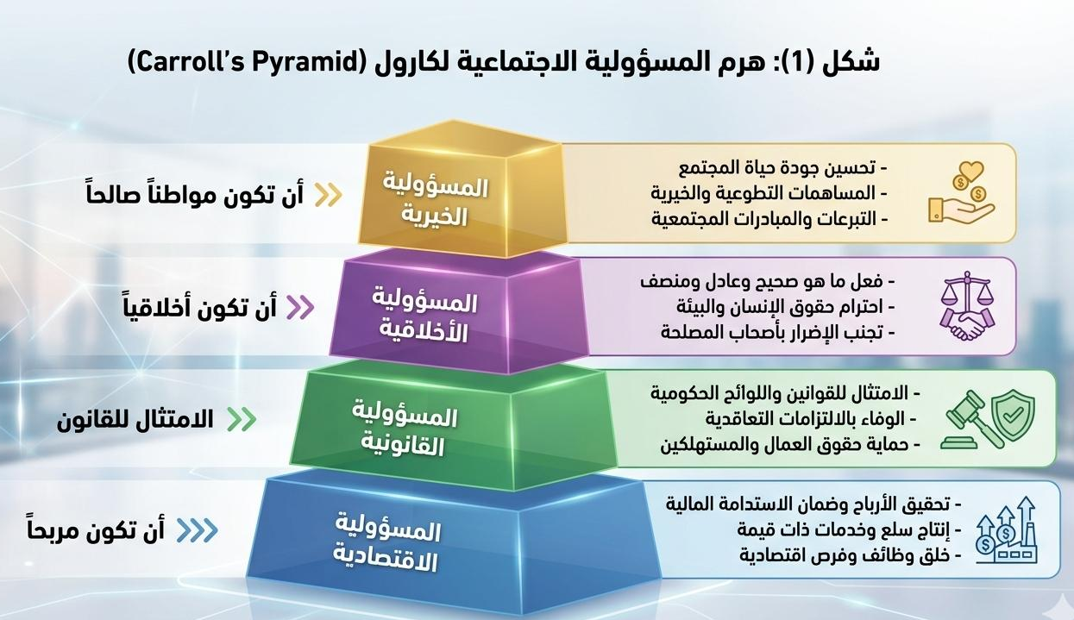
شكل (1): هرم المسؤولية الاجتماعية لكارول (Carroll's Pyramid)

2.3.1.4 فوائد تبني المسؤولية الاجتماعية للشركات
فوائد للمنظمة:
- تحسين السمعة والصورة الذهنية
- زيادة ولاء العملاء
- جذب المواهب والاحتفاظ بها
- زيادة إنتاجية العاملين
- تحسين العلاقات مع الجهات الحكومية
- تقليل المخاطر القانونية
- تحسين الأداء المالي على المدى الطويل
فوائد للمجتمع:
- تحسين مستوى معيشة الأفراد
- خلق فرص عمل
- حماية البيئة
- دعم التعليم والصحة
- تعزيز التنمية المستدامة
- تقليل الفجوات الاجتماعية

2.3.2 مفهوم صورة العلامة التجارية (Brand Image)

2.3.2.1 تعريف صورة العلامة التجارية
تعريف كوتلر وكيلر (2016): "مجموعة المعتقدات والانطباعات والأفكار التي يحملها المستهلك عن علامة تجارية معينة".
تعريف أيكر (1991): "مجموعة من الارتباطات الذهنية التي تنظم في ذهن المستهلك بشكل ذي معنى".
تعريف كيلر (1993): "التصورات عن العلامة التجارية التي تعكسها الارتباطات بالعلامة في ذاكرة المستهلك".
تعريف شامل:
"مجموعة التصورات الذهنية والارتباطات العاطفية والمعرفية التي يحملها المستهلك عن علامة تجارية معينة، والتي تتشكل نتيجة تراكم المعلومات والخبرات والتفاعلات مع العلامة".

2.3.2.2 مكونات صورة العلامة التجارية
المكونات المعرفية (Cognitive Components): جودة المنتج المدركة، السعر، التوفر، الموثوقية.
المكونات العاطفية (Affective Components): الإعجاب، الثقة، التعلق، الفخر.
المكونات التقييمية (Evaluative Components): المكانة، السمعة، التفوق، التميز.

2.3.2.3 أبعاد صورة العلامة التجارية
- البعد الوظيفي: المنفعة العملية، الجودة، المتانة، الكفاءة.
- البعد الرمزي: المعاني الرمزية، المكانة الاجتماعية، الأناقة، الأصالة.
- البعد التجريبي: التجارب الحسية والعاطفية، المتعة، الإثارة.
- البعد الأخلاقي: الصدق، الشفافية، العدالة، الاهتمام بالمجتمع والبيئة.

2.3.2.4 العلاقة بين المسؤولية الاجتماعية وصورة العلامة التجارية
التأثير المباشر:
- إضفاء صفات إيجابية (النزاهة، الاهتمام بالآخرين، المواطنة الصالحة)
- بناء سمعة ممتازة
- خلق تمايز عن المنافسين
الآليات غير المباشرة:
- الثقة بالعلامة التجارية: تبني المسؤولية الاجتماعية الثقة في العلامة.
- القيمة المدركة: إضافة قيمة أخلاقية واجتماعية للعلامة.
- الارتباط العاطفي: خلق ارتباط عاطفي بين المستهلك والعلامة.
شكل (2): النموذج المفاهيمي للدراسة
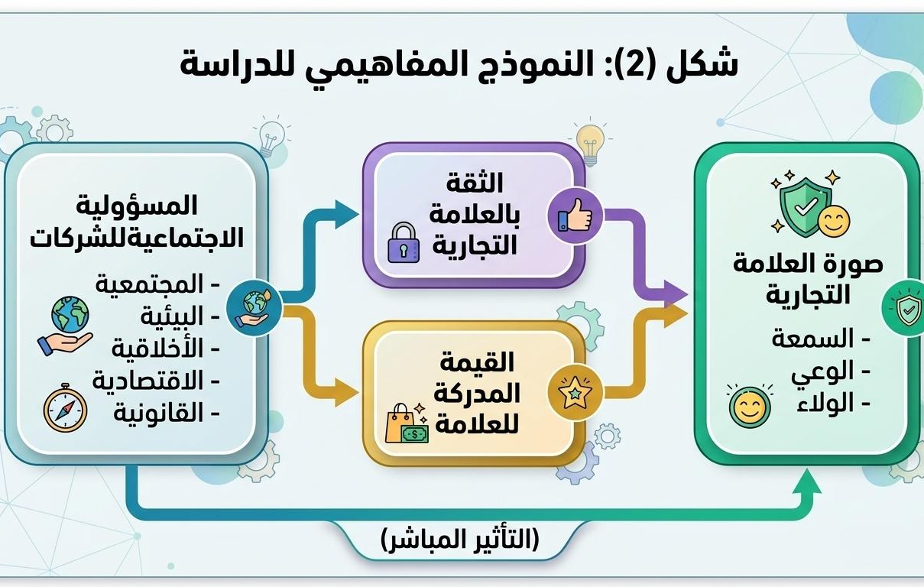

الفصل الثالث

منهجية الدراسة

3.1 مقدمة
بعد استعراض الإطار النظري للدراسة وتحليل الدراسات السابقة، ينتقل هذا الفصل إلى عرض الجانب المنهجي للبحث. يتناول الفصل وصفاً تفصيلياً للمنهجية المتبعة، ومجتمع الدراسة وعينتها، وأداة جمع البيانات، والخطوات الإجرائية لتطبيق الدراسة، والأساليب الإحصائية المستخدمة في تحليل البيانات.

3.2 المنهجية وطرق البحث

3.2.1 منهج الدراسة
اعتمدت هذه الدراسة على المنهج الوصفي التحليلي (Descriptive Analytical Approach) للأسباب التالية:
- ملاءمته لطبيعة الدراسة: يتناسب هذا المنهج مع الدراسات التي تهدف إلى وصف الظاهرة وتحليل العلاقات بين متغيراتها.
- اختبار الفروض: يمكن من تحليل العلاقات السببية بين المتغيرات واختبار الفروض.
- قياس الأثر النسبي: يمكن من قياس قوة الأثر النسبي لكل متغير مستقل على المتغير التابع.
- تعميم النتائج: يسمح بتعميم النتائج من العينة إلى المجتمع الأصلي.

3.2.2 نوع الدراسة
- من حيث الهدف: دراسة تطبيقية (Applied Research)
- من حيث المدخل: دراسة كمية (Quantitative Research)
- من حيث الإطار الزمني: دراسة مقطعية (Cross-sectional Study)
- من حيث درجة التحكم: دراسة ميدانية (Field Study)

3.2.3 مصادر جمع البيانات
المصادر الثانوية: الكتب، الدوريات العلمية، الرسائل الجامعية، التقارير.
المصادر الأولية: البيانات التي تم جمعها مباشرة من عينة الدراسة باستخدام أداة الاستبيان.

3.3 مجتمع البحث

3.3.1 مجتمع الدراسة
يتكون مجتمع الدراسة من جميع المستهلكين البالغين (18 سنة فأكثر) المقيمين في المملكة العربية السعودية، والذين يتعاملون مع علامات تجارية محلية أو دولية نشطة في السوق السعودي.

3.3.2 عينة الدراسة
طريقة اختيار العينة: تم استخدام طريقة العينة المتاحة (الملائمة) مع بذل جهد لتحقيق التنوع في الخصائص الديموغرافية.
حجم العينة: تم تحديد حجم العينة بـ (400) مفردة، وبلغ عدد الاستبانات الصالحة للتحليل (370) استبانة.

3.3.3 مجالات الدراسة
- المجال البشري: المستهلكون السعوديون والمقيمون.
- المجال المكاني: المملكة العربية السعودية.
- المجال الزمني: العام الدراسي 2025/2026.

3.4 حدود البحث
- الحدود الموضوعية: قياس أثر المسؤولية الاجتماعية على صورة العلامة فقط.
- الحدود المكانية: المستهلكون في المملكة العربية السعودية.
- الحدود الزمنية: العام الدراسي 2025/2026.
- الحدود البشرية: المستهلكون البالغون (18 سنة فأكثر).
- حدود منهجية: الاعتماد على الاستبانة فقط، البيانات المبلغ عنها ذاتياً.
- حدود إحصائية: افتراض العلاقات الخطية بين المتغيرات.

3.5 أداة الدراسة (الاستبانة)

3.5.1 تصميم الاستبانة
تم تصميم الاستبانة وفق الخطوات التالية:
- تحديد الهدف من الاستبانة
- الاطلاع على الاستبانات السابقة
- استخدام مقياس ليكرت الخماسي
- صياغة العبارات
- تحكيم الاستبانة من قبل 3 محكمين
- إجراء التجربة الاستطلاعية على 30 مفردة

3.5.2 هيكل الاستبانة
تكونت الاستبانة من 38 عبارة موزعة على:
- البعد المجتمعي: 4 عبارات
- البعد البيئي: 4 عبارات
- البعد الأخلاقي: 4 عبارات
- البعد الاقتصادي: 4 عبارات
- البعد القانوني: 4 عبارات
- الثقة بالعلامة: 6 عبارات
- القيمة المدركة: 6 عبارات
- صورة العلامة: 6 عبارات

3.5.3 صدق وثبات أداة الدراسة
جدول (3): معامل الثبات ومعامل الصدق
عدد العبارات | معامل ألفا كرونباخ | المحور
20 | 0.892 | المسؤولية الاجتماعية
6 | 0.834 | الثقة بالعلامة التجارية
6 | 0.812 | القيمة المدركة للعلامة
6 | 0.826 | صورة العلامة التجارية
38 | 0.841 | الاستبانة ككل
*معامل الصدق = 0.917*
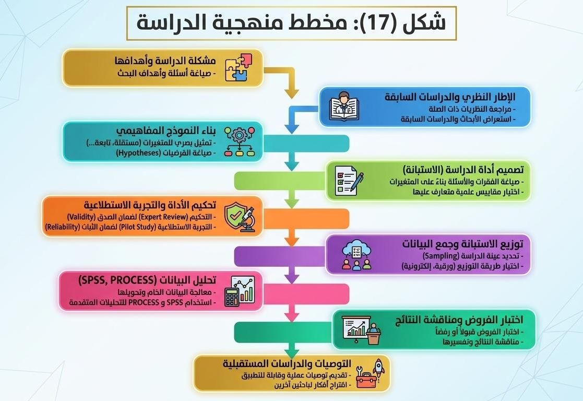
شكل (17): مخطط منهجية الدراسة

الفصل الرابع

النتائج والتوصيات

4.1 مقدمة
بعد الانتهاء من عملية جمع البيانات الميدانية، تم إدخالها إلى الحاسب الآلي وتنظيفها وفحصها للتأكد من صلاحيتها للتحليل الإحصائي. يعرض هذا الفصل نتائج التحليل الإحصائي للبيانات المجمعة، ويختبر فروض الدراسة، ثم يناقش هذه النتائج في ضوء الإطار النظري والدراسات السابقة. يختتم الفصل بتقديم التوصيات المناسبة بناءً على النتائج التي تم التوصل إليها.

4.2 تحليل البيانات

4.2.1 وصف خصائص عينة الدراسة
جدول (4): توزيع أفراد عينة الدراسة حسب المتغيرات الديموغرافية
النسبة المئوية | الفئة | التكرار | المتغير
51.4% | ذكر | 190 | النوع
48.6% | أنثى | 180
100% | المجموع | 370
29.7% | 18-25 سنة | 110 | العمر
40.5% | 26-35 سنة | 150
18.9% | 36-45 سنة | 70
8.1% | 46-55 سنة | 30
2.7% | أكثر من 55 سنة | 10
100% | المجموع | 370
12.2% | ثانوي فأقل | 45 | المستوى التعليمي
17.6% | دبلوم | 65
51.4% | بكالوريوس | 190
18.9% | دراسات عليا | 70
100% | المجموع | 370
35.1% | الرياض | 130 | المنطقة
25.7% | مكة المكرمة | 95
21.6% | المنطقة الشرقية | 80
17.6% | مناطق أخرى | 65
100% | المجموع | 370
16.2% | أقل من 5000 | 60 | الدخل الشهري
23.0% | 5000-10000 | 85
27.0% | 10001-15000 | 100
18.9% | 15001-20000 | 70
14.9% | أكثر من 20000 | 55
100% | المجموع | 370
شكل (3): توزيع أفراد عينة الدراسة حسب النوع
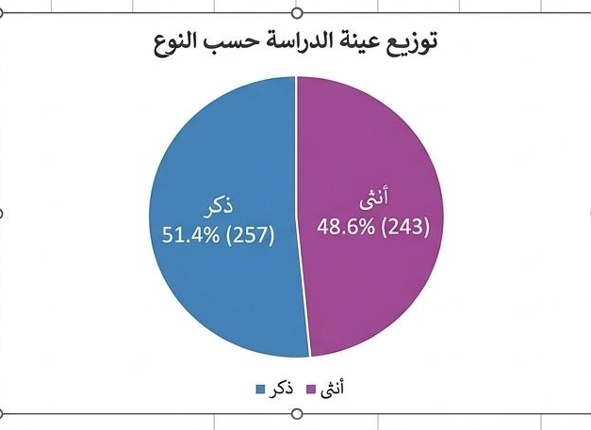
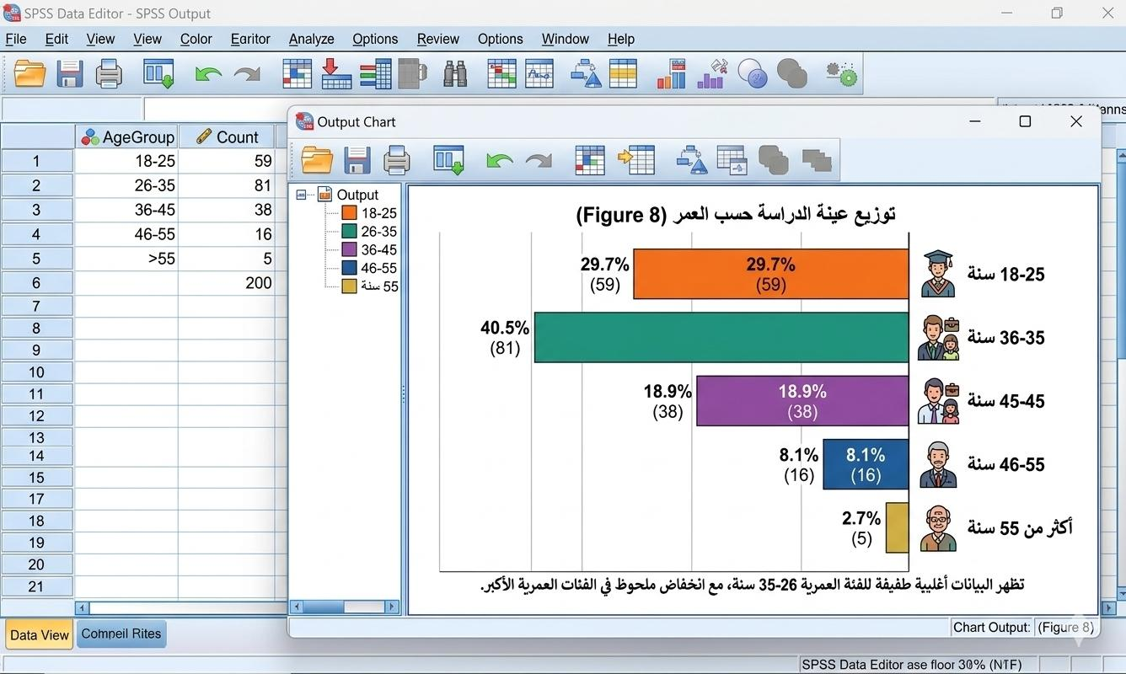
شكل (4): توزيع أفراد عينة الدراسة حسب العمر

4.2.2 التحليل الوصفي لمتغيرات الدراسة
جدول (5): المتوسطات الحسابية والانحرافات المعيارية لأبعاد المسؤولية الاجتماعية
الترتيب | المتوسط الحسابي | الانحراف المعياري | مستوى الموافقة | البعد
2 | 4.12 | 0.682 | مرتفع | البعد المجتمعي
4 | 3.85 | 0.754 | مرتفع | البعد البيئي
1 | 4.28 | 0.593 | مرتفع جداً | البعد الأخلاقي
3 | 4.08 | 0.671 | مرتفع | البعد الاقتصادي
5 | 3.76 | 0.723 | مرتفع | البعد القانوني
 | 4.02 | 0.602 | مرتفع | المسؤولية الاجتماعية ككل
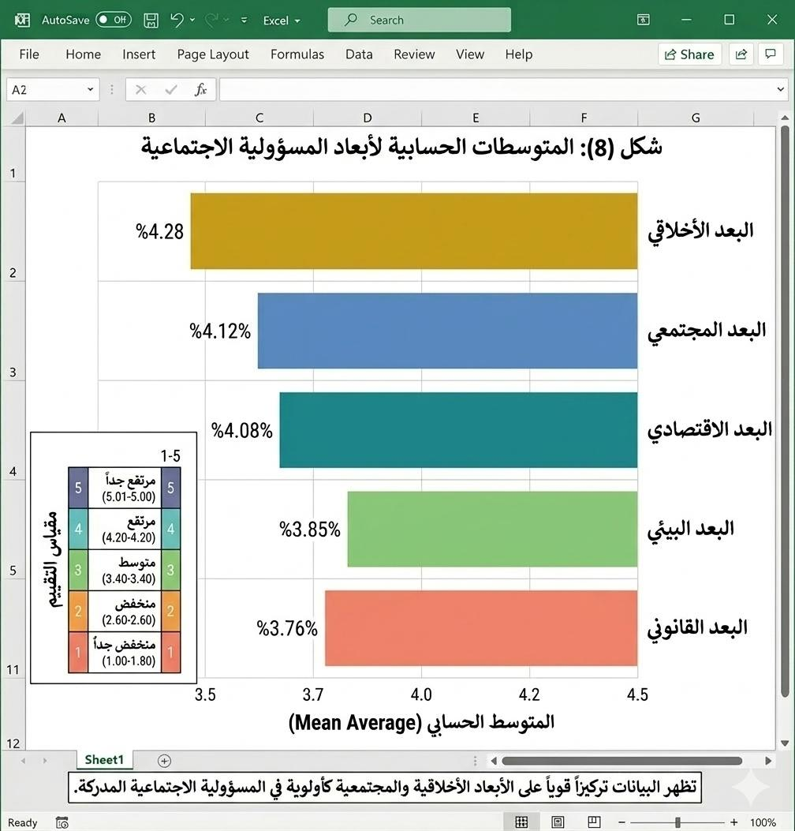
شكل (8): المتوسطات الحسابية لأبعاد المسؤولية الاجتماعية

جدول (6): المتوسطات الحسابية والانحرافات المعيارية لمحور صورة العلامة التجارية
المتوسط الحسابي |  | الانحراف المعياري | العبارة | الرقم
4.12 |  | 0.684 | العلامات المسؤولة هي علامات قوية ورائدة | 1
4.24 |  | 0.652 | انطباع إيجابي وعاطفي تجاه العلامات المسؤولة | 2
4.18 | 0.668 | العلامات المسؤولة تتمتع بسمعة ممتازة |  |  | 3
4.08 | 0.724 | أوصي الآخرين بالعلامات المسؤولة |  |  | 4
3.98 | 0.756 | أفضل العلامات المسؤولة على غيرها |  |  | 5
3.86 | 0.792 | أتذكر العلامات المسؤولة بسهولة |  |  | 6
4.08 | 0.672 |  |  |  | المتوسط العام
شكل (9): مقارنة المتوسطات الحسابية لمتغيرات الدراسة
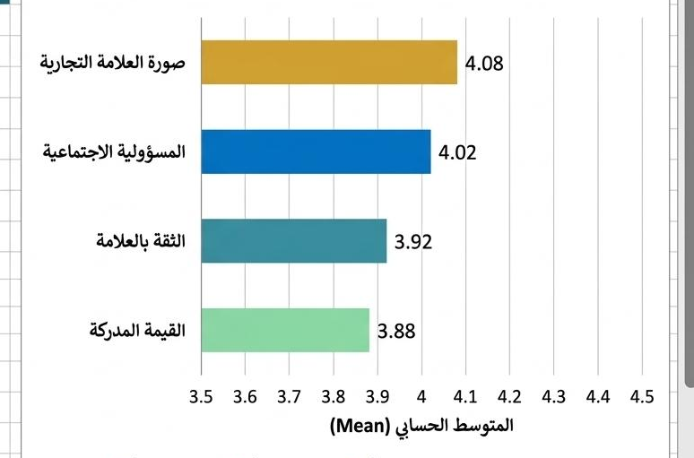

4.2.3 اختبار الفروض
أولاً: اختبار الفرضية الرئيسية الأولى (العلاقة)
جدول (7): العلاقة الارتباطية بين المسؤولية الاجتماعية وصورة العلامة التجارية
المسؤولية الاجتماعية | صورة العلامة التجارية | المتغير
1 | 0.620** | المسؤولية الاجتماعية
0.620** | 1 | صورة العلامة التجارية
- | 0.000 | مستوى الدلالة
370 | 370 | حجم العينة
** دال إحصائياً عند مستوى 0.01
النتيجة: وجود علاقة ارتباطية موجبة وقوية (r = 0.620, Sig = 0.000). نرفض H01 ونقبل H11.
ثانياً: اختبار الفرضية الرئيسية الثانية (الأثر)
جدول (12): نتائج تحليل الانحدار البسيط
B | الخطأ المعياري | Beta | Sig | T | المتغير
1.245 | 0.184 | - | 0.000 | 6.77 | الثابت
0.705 | 0.046 | 0.620 | 0.000 | 15.33 | المسؤولية الاجتماعية
R = 0.620, R² = 0.384, F = 235.0, Sig = 0.000
النتيجة: وجود أثر ذي دلالة إحصائية، المسؤولية الاجتماعية تفسر 38.4% من التباين في صورة العلامة. نرفض H02 ونقبل H12.
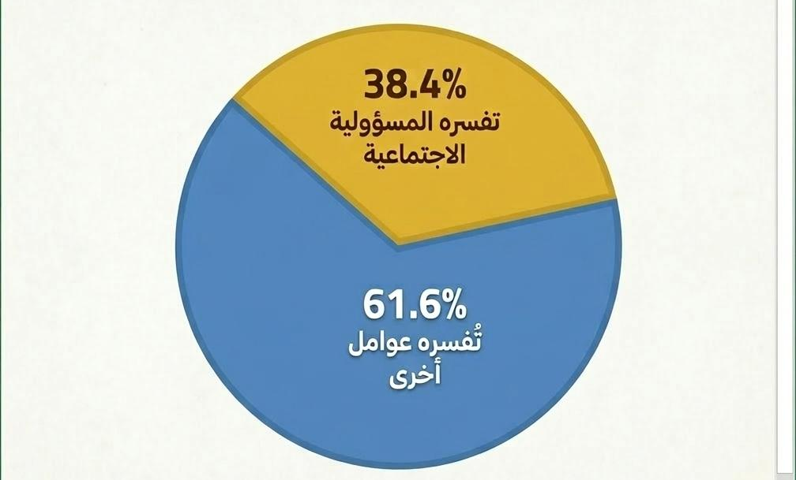
شكل (12): نسبة تفسير المسؤولية الاجتماعية للتباين في صورة العلامة

ثالثاً: اختبار الفرضيات الفرعية (الأبعاد الخمسة)
جدول (13): نتائج تحليل الانحدار المتعدد (الأوزان النسبية لأبعاد المسؤولية الاجتماعية)
الترتيب | B | Beta | T | Sig | البعد
- | 0.986 | - | 4.82 | 0.000 | الثابت
1 | 0.348 | 0.342 | 6.84 | 0.000 | البعد الأخلاقي
2 | 0.284 | 0.284 | 5.71 | 0.000 | البعد المجتمعي
3 | 0.198 | 0.201 | 4.23 | 0.000 | البعد البيئي
4 | 0.176 | 0.185 | 3.92 | 0.000 | البعد الاقتصادي
5 | 0.112 | 0.118 | 2.45 | 0.015 | البعد القانوني
R = 0.712, R² = 0.507, F = 75.3, Sig = 0.000
النتيجة: جميع الأبعاد لها أثر دال إحصائياً، وتختلف في قوة التأثير. نرفض الفروض الصفرية الفرعية.
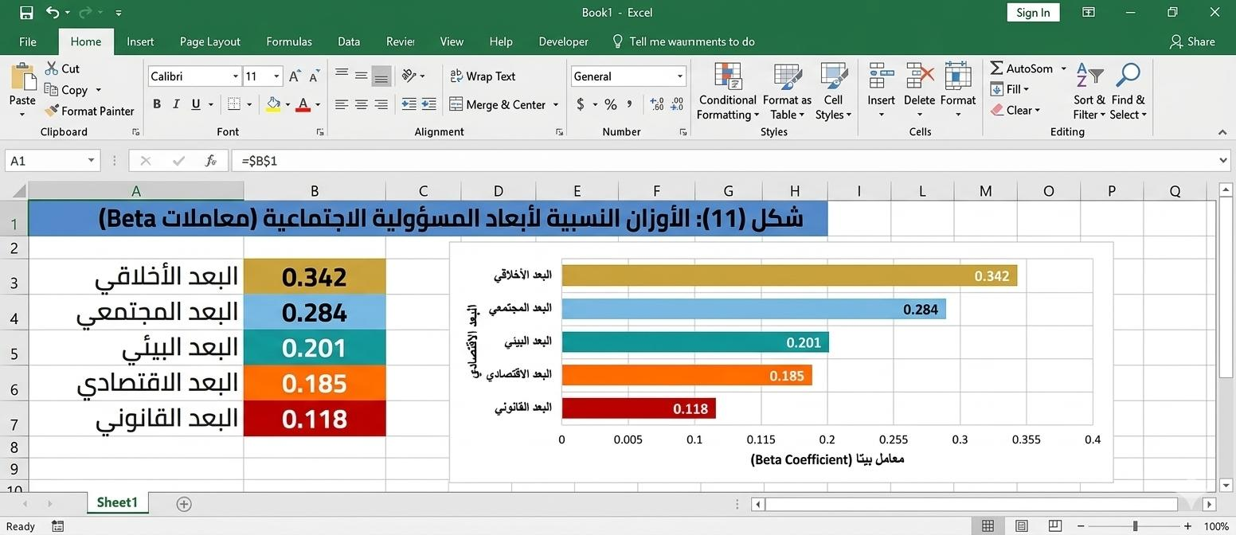
شكل (11): الأوزان النسبية لأبعاد المسؤولية الاجتماعية (معاملات Beta)

رابعاً: اختبار الفرضيات المتعلقة بالدور الوسيط
جدول (14): نتائج تحليل الوساطة (الثقة كمتغير وسيط)
التأثير | المعامل | BootSE | BootLLCI | BootULCI
التأثير المباشر (c') | 0.412 | 0.052 | 0.310 | 0.514
التأثير غير المباشر (a×b) | 0.293 | 0.041 | 0.215 | 0.378
التأثير الكلي (c) | 0.705 | 0.046 | 0.615 | 0.795
*نسبة الوساطة = 41.6%*
النتيجة: وجود تأثير وسيط للثقة. نرفض H06 ونقبل H16.

جدول (15): نتائج تحليل الوساطة (القيمة المدركة كمتغير وسيط)
التأثير | المعامل | BootSE | BootLLCI | BootULCI
التأثير المباشر (c') | 0.388 | 0.049 | 0.292 | 0.484
التأثير غير المباشر (a×b) | 0.317 | 0.043 | 0.236 | 0.405
التأثير الكلي (c) | 0.705 | 0.046 | 0.615 | 0.795
*نسبة الوساطة = 45.0%*
النتيجة: وجود تأثير وسيط للقيمة المدركة. نرفض H07 ونقبل H17.
شكل (14): نسبة الوساطة للثقة والقيمة المدركة

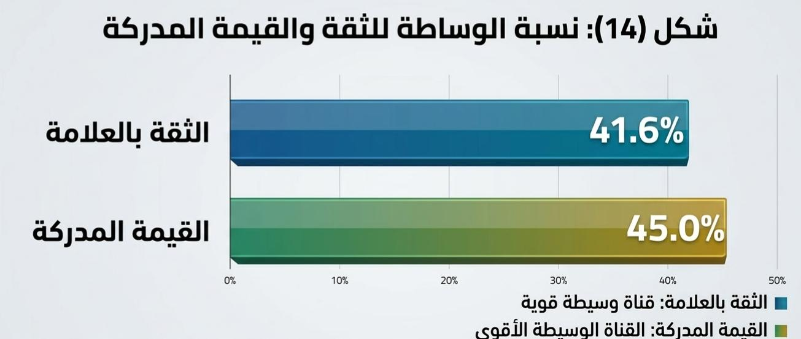
جدول (16): نتائج الوساطة المتعددة (كلا المتغيرين معاً)
المتغير | التأثير المباشر | التأثير غير المباشر عبر الثقة | التأثير غير المباشر عبر القيمة | R²
المسؤولية الاجتماعية | 0.285** | 0.186** | 0.234** | 0.624
** دال إحصائياً عند مستوى 0.01
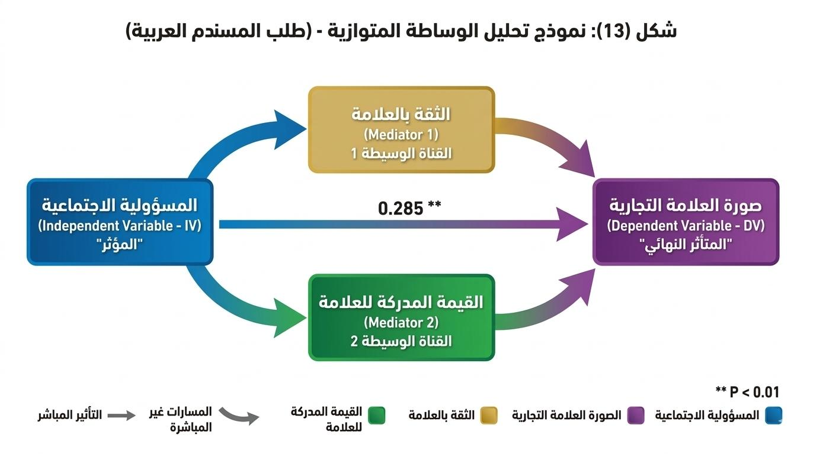
شكل (13): نموذج تحليل الوساطة
خامساً: اختبار الفرضية الثامنة (الفروق حسب المتغيرات الديموغرافية)
جدول (18): الفروق حسب المتغيرات الديموغرافية
المتغير |  | قيمة الاختبار |  | الدلالة | النتيجة
النوع | T = 1.24 |  | 0.216 | لا توجد فروق دالة
العمر | F = 3.86 |  | 0.004* | توجد فروق دالة
المستوى التعليمي | F = 2.12 |  | 0.098 | لا توجد فروق دالة
المنطقة | F = 1.86 |  | 0.136 | لا توجد فروق دالة
الدخل الشهري | F = 1.92 |  | 0.106 | لا توجد فروق دالة
- دال إحصائياً عند مستوى 0.05
النتيجة: توجد فروق دالة حسب العمر فقط لصالح الفئة العمرية الأصغر (18-35 سنة).

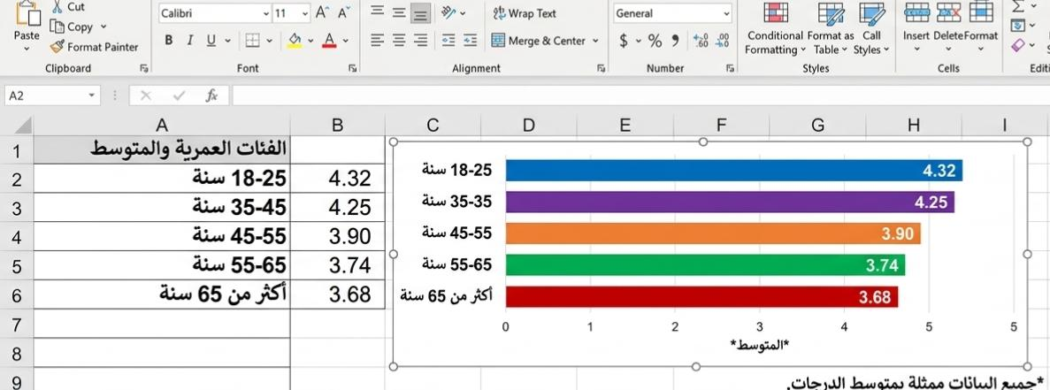
شكل (16): الفروق في استجابات العينة حسب العمر

4.3 النتائج

4.3.1 ملخص النتائج
بناءً على التحليلات الإحصائية السابقة، يمكن تلخيص أهم النتائج التي توصلت إليها الدراسة على النحو التالي:
النتائج المتعلقة بمستوى المتغيرات:
- مستوى المسؤولية الاجتماعية: حصلت المسؤولية الاجتماعية ككل على متوسط حسابي (4.02) بمستوى "مرتفع". جاء البعد الأخلاقي في المرتبة الأولى (4.28)، يليه المجتمعي (4.12)، ثم الاقتصادي (4.08)، ثم البيئي (3.85)، وأخيراً القانوني (3.76).
- مستوى الثقة بالعلامة التجارية: حصل على متوسط (3.92) بمستوى "مرتفع".
- مستوى القيمة المدركة: حصل على متوسط (3.88) بمستوى "مرتفع".
- مستوى صورة العلامة التجارية: حصل على متوسط (4.08) بمستوى "مرتفع".
النتائج المتعلقة باختبار الفروض:
- الفرضية الرئيسية الأولى (العلاقة): توجد علاقة ارتباطية موجبة وقوية (r = 0.620, Sig = 0.000) بين المسؤولية الاجتماعية وصورة العلامة التجارية.
- الفرضية الرئيسية الثانية (الأثر): يوجد أثر ذو دلالة إحصائية للمسؤولية الاجتماعية على صورة العلامة التجارية (Beta = 0.620, R² = 0.384)، حيث تفسر المسؤولية الاجتماعية (38.4%) من التباين في صورة العلامة.
- الأوزان النسبية لأبعاد المسؤولية الاجتماعية: تختلف الأبعاد في قوة تأثيرها على صورة العلامة، مرتبة تنازلياً:
  - البعد الأخلاقي (Beta = 0.342) - الأكثر تأثيراً
  - البعد المجتمعي (Beta = 0.284)
  - البعد البيئي (Beta = 0.201)
  - البعد الاقتصادي (Beta = 0.185)
  - البعد القانوني (Beta = 0.118) - الأقل تأثيراً
- الدور الوسيط للثقة بالعلامة التجارية: للثقة دور وسيط جزئي، حيث تفسر (41.6%) من التأثير الكلي (التأثير غير المباشر = 0.293).
- الدور الوسيط للقيمة المدركة: للقيمة المدركة دور وسيط جزئي، حيث تفسر (45%) من التأثير الكلي (التأثير غير المباشر = 0.317).
- النموذج التكاملي: الأبعاد الخمسة للمسؤولية الاجتماعية تفسر (50.7%) من التباين في صورة العلامة. وعند إضافة المتغيرين الوسيطين، يرتفع التفسير إلى (62.4%).
- الفروق حسب المتغيرات الديموغرافية: لا توجد فروق تعزى للنوع والمستوى التعليمي والمنطقة والدخل، بينما توجد فروق تعزى للعمر لصالح الفئة العمرية الأصغر (18-35 سنة).

4.4 التوصيات

4.4.1 توصيات للشركات ومديري العلامات التجارية
- تبني استراتيجية متكاملة للمسؤولية الاجتماعية: دمج المسؤولية الاجتماعية في الاستراتيجية الأساسية للشركة.
- التركيز على البعد الأخلاقي: إيلاء عناية خاصة للممارسات الأخلاقية:
  - الصدق والشفافية في الإعلانات
  - العدالة في التسعير
  - احترام خصوصية المستهلك
  - معاملة عادلة للموظفين والموردين والعملاء
- تعزيز البعد المجتمعي: دعم المجتمع المحلي مع التركيز على أولويات رؤية 2030:
  - دعم التعليم والتدريب وتأهيل الشباب
  - دعم الصحة وجودة الحياة
  - تمكين المرأة
  - دعم المنشآت الصغيرة والمتوسطة
- الاهتمام بالبعد البيئي: تبني ممارسات صديقة للبيئة:
  - ترشيد استهلاك الطاقة والمياه
  - إعادة التدوير
  - دعم المبادرات البيئية الوطنية
- بناء الثقة مع المستهلكين: الوفاء بالوعود، تقديم منتجات عالية الجودة، الاستجابة السريعة للشكاوى.
- تعزيز القيمة المدركة: إبراز القيمة المضافة التي تقدمها المسؤولية الاجتماعية للمستهلك.
- تحسين التواصل الإعلامي: الإعلان عن مبادرات المسؤولية الاجتماعية عبر قنوات متعددة.
- استهداف الفئات الشابة: تصميم مبادرات خاصة تستهدف الشباب.
- قياس العائد على السمعة: تطوير مؤشرات لقياس تأثير استثمارات المسؤولية الاجتماعية على الصورة الذهنية.
- توجيه الاستثمارات حسب الأولويات: الأخلاقي ← المجتمعي ← البيئي ← الاقتصادي ← القانوني.

4.4.2 توصيات لصانعي القرار وهيئات تنظيم الأعمال والحكومة
- تصميم سياسات وحوافز محفزة: جوائز سنوية، شهادات تقدير، تفضيل في المناقصات.
- وضع معايير استرشادية للمسؤولية الاجتماعية.
- تعزيز الشراكات بين القطاعين العام والخاص لتحقيق أهداف رؤية 2030.
- نشر الوعي بتوعية المستهلكين بمفاهيم المسؤولية الاجتماعية.
- تطوير التشريعات المتعلقة بحماية المستهلك والشفافية.

4.4.3 توصيات للمجتمع المدني
- مراقبة أداء الشركات ونشر تقارير دورية.
- توعية المستهلكين بحقوقهم.
- تصميم برامج شراكة فعالة مع الشركات.
- إصدار جوائز محايدة للشركات الأكثر مسؤولية.

4.4.4 توصيات للباحثين والدراسات المستقبلية
- تطبيق النموذج على قطاعات محددة (اتصالات، بنوك، تجزئة، صناعة).
- دراسة متغيرات وسيطة أخرى (الرضا، الارتباط العاطفي، شخصية العلامة).
- دراسة متغيرات معدلة (Moderators) كالثقافة التنظيمية وطبيعة القطاع.
- إجراء دراسات طولية (Longitudinal Studies) لتتبع تطور العلاقات عبر الزمن.
- استخدام منهجيات مختلطة (كمية ونوعية).
- توسيع النطاق الجغرافي ليشمل دول خليجية أخرى.
- دراسة تأثير الممارسات غير المسؤولة (Greenwashing) على صورة العلامة.
- دراسة تأثير الأزمات على العلاقة بين المسؤولية الاجتماعية وصورة العلامة.
- ربط صورة العلامة بالنتائج المالية للشركة.

المراجع

المراجع العربية
- أحمد بوشنافة، فاطيمة لعليجي. (2012). دور الجماعات المحلية في تعزيز المسؤولية الاجتماعية للمؤسسات الاقتصادية. ورقة مقدمة ضمن المؤتمر الدولي الثالث للمسؤولية الاجتماعية ومنظمات الأعمال، جامعة بشار، الجزائر.
- براك ناصر النون. (2010). ورقة عمل مقدمة عن تقليد العلامة التجارية وأضرارها وسبل حمايتها. الاتحاد العربي لحماية حقوق الملكية الفكرية.
- ثامر البكري. (2012). المسؤولية الاجتماعية واستدامة رأس المال الفكري. المجلة الأكاديمية للدراسات الاجتماعية والإنسانية، العدد 8.
- جاري صالح. (2008). تأثير العلامة التجارية على سلوك المستهلك. مذكرة مقدمة لنيل شهادة ماجستير، جامعة المسيلة، الجزائر.
- جمال خنشور. (2006). أثر القيمة الزبون والمفاهيم المحاذية لها على مردودية المؤسسة. مجلة العلوم الإنسانية، العدد 10، جامعة محمد خيضر، بسكرة.
- الجهني، منى. (2022). دور المسؤولية الاجتماعية في بناء ولاء العملاء في قطاع التجزئة السعودي. مؤتمر التسويق العربي، دبي.
- حكيم بن جروة، العربي عطية. (2015). تأثير تغير صورة واسم العلامة التجارية على سلوك المستهلك. مجلة الباحث، العدد 15، جامعة قاصدي مرباح، ورقلة.
- خثير شين، عجيلة محمد. (2018). اختيار اسم العلامة التجارية خطوة أساسية نحو نجاح المؤسسة. أبحاث اقتصادية معاصرة، العدد 01، جامعة بوضياف، المسيلة.
- خالد قاشي، رمزي بودرجة. (2016). بحث مقدم ضمن فعاليات المؤتمر الدولي حول دور المسؤولية الاجتماعية للشركات الصغيرة والمتوسطة في تدعيم استراتيجية التنمية المستدامة. جامعة بشار، الجزائر.
- رافد حميد الحدراوي، مهند حميد العطوي. (2015). دور المسؤولية الاجتماعية في تعزيز ولاء الزبون. مجلة القادسية للعلوم الإدارية والاقتصادية، العدد 4.
- السدحان، ن. (2017). سلوك المستهلك في الأسواق العربية. مكتبة الملك فهد الوطنية، الرياض.
- سلمى مهادي. (2019). أثر الارتباطات الذهنية للعلامة التجارية على ولاء المستهلك – دراسة حالة قطاع الإلكترونيات بالجزائر. أطروحة دكتوراه، جامعة فرحات عباس، سطيف.
- سليمان علي، محمد الحرشوم. (2011). أثر الفرق المدركة والجودة المدركة على ولاء المستهلك للعلامة التجارية. مجلة جامعة دمشق للعلوم الاقتصادية والقانونية، المجلد 27، العدد 04.
- الشمري، بدر، والعنزي، نوال. (2024). إدراك المستهلك السعودي للمسؤولية الاجتماعية للشركات في ظل رؤية 2030. مجلة البحوث الإدارية، 42(1).
- صباح حسين الزيادي. (2014). دور المسؤولية الاجتماعية في تعزيز السمعة التنظيمية المدركة. مجلة القادسية للعلوم الإدارية والاقتصادية، العدد 1.
- صديقي خضرة. (د.ت). المسؤولية الاجتماعية في ظل حوكمة الشركات. بحث مقدم ضمن فعاليات ملتقى التأصيل النظري لماهية المسؤولية الاجتماعية، جامعة بشار.
- صفاء دباغي. (2017). دراسة العوامل المؤثرة في ولاء المستهلك النهائي اتجاه العلامة التجارية للأجهزة الإلكترونية – دراسة ميدانية للعلامة التجارية كوندور. أطروحة دكتوراه، جامعة أكلي محند أولحاج، البويرة.
- الطاهر خامرة. (2007). المسؤولية البيئية والاجتماعية مدخل لمساهمة المؤسسة الاقتصادية في تحقيق التنمية المستدامة – حالة سوناطراك. مذكرة ماجستير، جامعة قاصدي مرباح، ورقلة.
- العبيدي، خالد. (2021). أثر المسؤولية الاجتماعية على سمعة المنظمات في المملكة العربية السعودية. مجلة الدراسات التجارية، 45(2).
- عبد الرحمن، سامي. (2022). المسؤولية الاجتماعية وأثرها على الولاء للعلامة التجارية. مجلة جامعة الملك عبدالعزيز للاقتصاد والإدارة، 36(2).
- عائشة عتيق. (2018). العلامة التجارية وأثرها على سلوك المستهلك الجزائري. أطروحة دكتوراه، جامعة أبي بكر بلقايد، تلمسان.
- فاتح مجاهدي. (2011). دراسة تأثير الاتجاهات نحو بلد منشأ المنتج وعالمه التجارية على تقييم المستهلك الجزائري للمنتجات المحلية والأجنبية. أطروحة دكتوراه، جامعة الجزائر.
- كريمة نعمة حسن. (2008). الولاء للعلامة التجارية. مجلة التقني، المجلد 20، العدد 2، الأردن.
- لخضر عبد الرزاق مولاي، سايح بوزيد. (2011). دور الاقتصاد الإسلامي في تعزيز مبادئ المسؤولية الاجتماعية للشركات. مجلة الواحات للبحوث والدراسات، العدد 12.
- لقصير رزيفة. (2007). دور العلاقات العامة في تحسين صورة المؤسسة الاقتصادية. مذكرة ماجستير، جامعة قسنطينة.
- محمد جاواد بلقايد. (2019). دور المسؤولية الاجتماعية وأخلاقيات الأعمال في الرفع من أداء الموارد البشرية – دراسة تطبيقية لعينة من مؤسسات الغرب الجزائري. أطروحة دكتوراه، جامعة أبي بكر بلقايد، تلمسان.
- محمد فالق. (2016). المسؤولية الاجتماعية لمنظمات الأعمال. دار اليازوري للنشر، عمان، الأردن.
- مصطفى بلمقدم، مؤمن محمد الجنحوري. (2008). إدارة الولاء للعلامة التجارية. مجلة العلوم الاقتصادية والتسيير والعلوم التجارية، العدد 01، جامعة أبي بكر بلقايد، تلمسان.
- المنصور، عبدالله. (2020). المسؤولية الاجتماعية والتصورات الأخلاقية للعلامات التجارية في دول مجلس التعاون الخليجي. دار النشر العلمي، الرياض.
- وزارة التجارة السعودية. (2024). دليل ممارسات المسؤولية الاجتماعية للشركات. المملكة العربية السعودية.
- وهبة مقدم. (2014). مدى استجابة منظمات الأعمال في الجزائر للمسؤولية الاجتماعية – دراسة تطبيقية على عينة من مؤسسات الغرب الجزائري. أطروحة دكتوراه، جامعة وهران.
- ياسر سعيد أبو هريد. (2018). دور المسؤولية الاجتماعية في تحقيق الميزة التنافسية – دراسة حالة شركة توزيع كهرباء محافظات غزة. رسالة ماجستير، جامعة الأقصى، غزة.

المراجع الأجنبية
- Aaker, D. A. (1991). Managing Brand Equity: Capitalizing on the Value of a Brand Name. Free Press, New York.
- Aaker, J. L. (1997). Dimensions of brand personality. Journal of Marketing Research, 34(3), 347-356.
- Ajina, A. S., Roy, S., Nguyen, B., Japutra, A., & Al-Hajla, A. H. (2020). Enhancing brand value using corporate social responsibility initiatives: Evidence from financial services brands in Saudi Arabia. Qualitative Market Research, 23(4), 575-602.
- Alakkas, A. A., Vivek, Paul, M., Nabi, M. K., & Khan, M. A. (2022). Corporate Social Responsibility and Firm-Based Brand Equity: The Moderating Role of Marketing Capability. Journal of Positive School Psychology, 6(3), 1234-1250.
- Anisimova, T., Lee, Z., & da Ramos, M. A. (2025). Brand activism in the era of permacrisis: Systematic literature review and future research agenda. Journal of Marketing Management, 41(5-6), 395-429.
- Baron, R. M., & Kenny, D. A. (1986). The moderator-mediator variable distinction in social psychological research. Journal of Personality and Social Psychology, 51(6), 1173-1182.
- Benjamin Ohene Bediako. (2018). The Impact of Corporate Social Responsibility on Customer Loyalty: A Case Study of StanBed Tours KY. University Applied Sciences, Finland.
- Bhattacharya, C. B., & Sen, S. (2004). Doing better at doing good: When, why, and how consumers respond to corporate social initiatives. California Management Review, 47(1), 9-24.
- Blau, P. M. (1964). Exchange and Power in Social Life. John Wiley & Sons, New York.
- Brown, T. J., & Dacin, P. A. (1997). The company and the product: Corporate associations and consumer product responses. Journal of Marketing, 61(1), 68-84.
- Carroll, A. B. (1991). The pyramid of corporate social responsibility: Toward the moral management of organizational stakeholders. Business Horizons, 34(4), 39-48.
- Carroll, A. B. (2021). Corporate social responsibility: Perspectives on the CSR construct's development and future. Business & Society, 60(6), 1258-1278.
- Crane, A., Matten, D., & Spence, L. J. (2019). Corporate Social Responsibility: Readings and Cases in a Global Con (3rd ed.). Routledge, London.
- Du, S., Bhattacharya, C. B., & Sen, S. (2010). Maximizing business returns to corporate social responsibility (CSR). International Journal of Management Reviews, 12(1), 8-19.
- Ellen, P. S., Webb, D. J., & Mohr, L. A. (2006). Building corporate associations: Consumer attributions for corporate socially responsible programs. Journal of the Academy of Marketing Science, 34(2), 147-157.
- European Commission. (2001). Green Paper: Promoting a European framework for corporate social responsibility. Brussels.
- Fatma, M., Rahman, Z., & Khan, I. (2015). Building company reputation and brand equity through CSR: The mediating role of trust. International Journal of Bank Marketing, 33(6), 840-856.
- Freeman, R. E. (1984). Strategic Management: A Stakeholder Approach. Pitman, Boston.
- Georges Lewi. (1999). La marque. Librairie Vuibert.
- Goffman, E. (1974). Frame Analysis: An Essay on the Organization of Experience. Harvard University Press.
- Guillou Benjamin. (2009). Une approche multidimensionnelle de la marque et des notions adjacentes. Creg.
- Hadjer Berrehail & El Hadi Boukalkoul. (2016). Concept de l'image de marque. Unit of Research & Applications in Marketing, n°5.
- Hair, J. F., Black, W. C., Babin, B. J., & Anderson, R. E. (2019). Multivariate Data Analysis (8th ed.). Cengage Learning.
- Hayes, A. F. (2022). Introduction to Mediation, Moderation, and Conditional Process Analysis (3rd ed.). Guilford Press.
- Homans, G. C. (1958). Social behavior as exchange. American Journal of Sociology, 63(6), 597-606.
- Hur, W. M., Kim, H., & Woo, J. (2014). How CSR leads to corporate brand equity. Journal of Business Ethics, 125(1), 75-86.
- ISO. (2010). ISO 26000: Guidance on social responsibility. International Organization for Standardization.
- Keller, K. L. (1993). Conceptualizing, measuring, and managing customer-based brand equity. Journal of Marketing, 57(1), 1-22.
- Khan, M. A., Alakkas, A. A., Khojah, M., Vivek, V., & Alhumoudi, H. (2023). Corporate Social Responsibility and Corporate Brand Awareness. International Journal of Professional Business Review, 8(11).
- Kotler, P., & Keller, K. L. (2016). Marketing Management (15th ed.). Pearson Education.
- Kotler, P., & Lee, N. (2005). Corporate Social Responsibility: Doing the Most Good for Your Company and Your Cause. John Wiley & Sons.
- Lichtenstein, D. R., Drumwright, M. E., & Braig, B. M. (2004). The effect of corporate social responsibility on customer donations. Journal of Marketing, 68(4), 16-32.
- Maignan, I., & Ferrell, O. C. (2004). Corporate social responsibility and marketing. Journal of the Academy of Marketing Science, 32(1), 3-19.
- Marin, L., Ruiz, S., & Rubio, A. (2009). The role of identity salience in the effects of CSR on consumer behavior. Journal of Business Ethics, 84(1), 65-78.
- McWilliams, A., & Siegel, D. (2001). Corporate social responsibility: A theory of the firm perspective. Academy of Management Review, 26(1), 117-127.
- Mohr, L. A., Webb, D. J., & Harris, K. E. (2001). Do consumers expect companies to be socially responsible? Journal of Consumer Affairs, 35(1), 45-72.
- Patrick Kouka Mampouya. (2019). Marketing Relationnel et Fidélisation De La Clientèle Dans Le Secteur Immobilier En Côte D'Ivoire. Université du Québec à Montréal.
- Porter, M. E., & Kramer, M. R. (2006). Strategy and society. Harvard Business Review, 84(12), 78-92.
- Porter, M. E., & Kramer, M. R. (2011). Creating shared value. Harvard Business Review, 89(1/2), 62-77.
- Raza, A., Farrukh, M., Latif, K. F., & Glinska-Newes, A. (2026). Corporate social responsibility and brand love. Management Decision, 64(1), 310-332.
- Sen, S., & Bhattacharya, C. B. (2001). Does doing good always lead to doing better? Journal of Marketing Research, 38(2), 225-243.
- Spence, M. (1973). Job market signaling. Quarterly Journal of Economics, 87(3), 355-374.
- Stiglitz, J. E. (2000). The contributions of the economics of information. Quarterly Journal of Economics, 115(4), 1441-1478.
- Suchman, M. C. (1995). Managing legitimacy. Academy of Management Review, 20(3), 571-610.
- Su, T., & Teo, P. C. (2025). From ESG to Brand Equity. International Journal of Academic Research in Economics and Management Sciences, 14(2), 45-68.
- Tajfel, H., & Turner, J. C. (1979). An integrative theory of intergroup conflict. In W. G. Austin & S. Worchel (Eds.), The Social Psychology of Intergroup Relations (pp. 33-47). Brooks/Cole.
- Wheelen, T. L., & Hunger, J. D. (2006). Strategic Management and Business Policy (11th ed.). Pearson Education.
- Wood, D. J. (1991). Corporate social performance revisited. Academy of Management Review, 16(4), 691-718.
- Zhang, Y., Hou, T., & Matsuoka, H. (2025). Turning loss into gain. Journal of Product and Brand Management, 34(7), 990-1007.

الملاحق

ملحق (1): الاستبانة
جامعة ميدأوشن – كلية الإدارة
قسم / تخصص ماجستير إدارة الأعمال
أخي الكريم / أختي الكريمة
تحية طيبة وبعد...
الموضوع: استبيان حول "أثر المسؤولية الاجتماعية للشركات في تعزيز صورة العلامة التجارية"
يهدف هذا الاستبيان إلى جمع البيانات اللازمة لدراسة أثر المسؤولية الاجتماعية للشركات على صورة العلامة التجارية في المملكة العربية السعودية، وذلك استكمالاً لمتطلبات الحصول على درجة الماجستير في إدارة الأعمال.
علماً بأن جميع المعلومات التي ستدلون بها ستعامل بسرية تامة ولن تستخدم إلا لأغراض البحث العلمي.
شكراً لكم حسن تعاونكم ووقتكم الثمين.
ملاحظة هامة: الرجاء وضع علامة (✓) أمام الإجابة التي تراها مناسبة.

القسم الأول: المعلومات الشخصية
م | الخاصية | الخيارات
1 | النوع | ذكر ☐ أنثى ☐
2 | العمر | 18-25 ☐ 26-35 ☐ 36-45 ☐ 46-55 ☐ 55 فما فوق ☐
3 | المستوى التعليمي | ثانوي فأقل ☐ دبلوم ☐ بكالوريوس ☐ دراسات عليا ☐
4 | المنطقة | الرياض ☐ مكة المكرمة ☐ المنطقة الشرقية ☐ أخرى ☐
5 | الدخل الشهري | أقل من 5000 ☐ 5000-10000 ☐ 10001-15000 ☐ 15001-20000 ☐ أكثر من 20000 ☐

القسم الثاني: عبارات الدراسة
مقياس التقييم: (1) غير موافق بشدة، (2) غير موافق، (3) محايد، (4) موافق، (5) موافق بشدة
م | العبارة | 1 | 2 | 3 | 4 | 5
المسؤولية الاجتماعية المجتمعية
1 | أقدّر العلامات التجارية التي تقدم تبرعات للمشاريع المجتمعية
2 | أعتقد أن على الشركات استثمار جزء من أرباحها في دعم التعليم والصحة
3 | أفضل التعامل مع العلامات التي تدعم المجتمع المحلي
4 | تؤثر مبادرات الشركات الاجتماعية على تقييمي الإيجابي لها
المسؤولية الاجتماعية البيئية
5 | أفضل الشراء من العلامات التي تتبنى ممارسات صديقة للبيئة
6 | أثق في العلامات التي تعلن بشفافية عن تأثيرها البيئي
7 | أهتم بشراء منتجات العلامات التي تحافظ على الموارد الطبيعية
8 | تؤثر المبادرات البيئية على صورتي عن العلامة
المسؤولية الاجتماعية الأخلاقية
9 | انطباعي عن العلامة إيجابي عندما تتعامل بعدل مع موظفيها
10 | أقدّر العلامات الصادقة والواضحة في إعلاناتها
11 | أثق في العلامات التي تحترم خصوصية المستهلك
12 | العدالة في التسعير تعزز صورتي عن العلامة
المسؤولية الاجتماعية الاقتصادية
13 | أهتم بالعلامات التي توفر منتجات بجودة عالية
14 | الأسعار المناسبة تؤثر على تقييمي للعلامة
15 | العلامات التي توفر فرص عمل تترك انطباعاً إيجابياً
16 | الاستثمار في البحث والتطوير يعزز صورتي عن العلامة
المسؤولية الاجتماعية القانونية
17 | الثقة في العلامة تزداد عندما تلتزم بالقوانين
18 | احترام حقوق المستهلك يعزز صورتي عن العلامة
19 | العلامات التي تلتزم باللوائح أكثر احتراماً
20 | الالتزام بقوانين العمل يؤثر على تقييمي
الثقة بالعلامة التجارية
21 | أعتقد أن العلامات المسؤولة هي علامات صادقة
22 | يمكنني الاعتماد على وعود العلامات المسؤولة
23 | أشعر بالأمان عند التعامل مع العلامات المسؤولة
24 | العلامات المسؤولة تضع مصلحة المستهلك أولاً
25 | أثق في جودة منتجات العلامات المسؤولة
26 | العلامات المسؤولة لا تخدع المستهلكين
القيمة المدركة للعلامة التجارية
27 | أحصل على قيمة أفضل من العلامات المسؤولة
28 | الشراء من علامة مسؤولة يجعلني أشعر بأنني شخص أفضل
29 | العلامات المسؤولة تقدم قيمة إضافية تفوق السعر
30 | منتجات العلامات المسؤولة تستحق سعرها
31 | أشعر بالفخر عند الشراء من علامات مسؤولة
32 | العلامات المسؤولة تضيف قيمة معنوية للمنتج
صورة العلامة التجارية
33 | العلامات المسؤولة هي علامات قوية ورائدة
34 | لدي انطباع إيجابي وعاطفي تجاه العلامات المسؤولة
35 | العلامات المسؤولة تتمتع بسمعة ممتازة
36 | أوصي الآخرين بالعلامات المسؤولة
37 | أفضل العلامات المسؤولة على غيرها
38 | أتذكر العلامات المسؤولة بسهولة


Midocean University
College of Management
Department of………….

Title in English

Prepared by:

Supervised by:

Year:2024

